80-PLA-MI-2021

Ref. SICE: 337-18

20 de enero de 2021

Licenciada

Silvia Navarro Romanini

Secretaría General de la Corte

Estimada señora:

En atención al oficio 2157-18 del 26 de febrero de 2018, donde se transcribe el acuerdo tomado por el Consejo Superior en sesión celebrada el 20 de febrero de 2018, artículo LXVII, le remito el informe suscrito por la Inga. Elena Gabriela Picado González, Jefa a.i. del Subproceso de Modernización Institucional, relacionado con el Rediseño de Procesos del Organismo de Investigación Judicial, Departamento de Medicina Legal, Consejo Médico Forense.

Con el fin de que se manifestaran al respecto, mediante oficio 1603-PLA-MI-2020, del 13 de octubre de 2020, el preliminar de este documento fue puesto en conocimiento del Máster Walter Espinoza Espinoza, Director General del Organismo de Investigación Judicial. También se le solicitó criterio al Departamento de Medicina Legal, a la Oficina de Planes y Operaciones, Dirección de Gestión Humana, Dirección Jurídica y a la Sección de Apoyo Psicológico Operacional del Organismo de Investigación Judicial. Como respuesta se recibió el oficio JDML 2020-1607 del 20 de octubre de 2020, del Dr. Franz Vega Zuñiga, Jefe del Departamento de Medicina Legal, el 838-DG-2020 del 21 de octubre de 2020, del Máster Espinoza Espinoza, el cual contiene observaciones de la Oficina de Planes y Operaciones, el 84-SAPSO-2020 del 21 de octubre de 2020, de la Sra. Rebeca Mora Steller, Psicóloga y el Sr. Christian Jose Mora Víquez, Jefe; ambos de la Sección de Apoyo Psicológico Operacional y el oficio DJ-AJ-3508-2020 del 22 de octubre de 2020, de la Dirección Jurídica donde indican no tener observaciones. Además, la Dirección de Gestion Humana de forma extemporánea, remitió el oficio PJ-DGH-SAP-402-2020 del 12 de noviembre de 2020. Las observacionesse consideraron en lo pertinente, en el informe que se presenta.

Atentamente,

Licda. Nacira Valverde Bermúdez

Directora a.i. de Planificación

***Se adjuntan respuestas recibidas.***

Copias:

* Dirección General del Organismo de Investigación Judicial
* Departamento de Medicina Legal
* Oficina de Planes y Operaciones
* Dirección de Gestión Humana
* Dirección Jurídica
* Sección de Apoyo Psicológico Operacional del Organismo de Investigación Judicial
* Archivo

rqp

Ref.337-2018





Subproceso de Modernización Institucional

Proceso Ejecución de las Operaciones

Dirección de Planificación

**Rediseño de Procesos Organismo de Investigación Judicial / Departamento de Medicina Legal / Consejo Médico Forense**

Realizado por:

Ing. Oscar Solano Azofeifa

En coordinación con:

Licda. Maria Alejandra Morales

Enero 2021

***Índice***

I. DIAGNÓSTICO DE LA SITUACIÓN ACTUAL 6

1.1 Antecedentes 6

1.2 Atención de observaciones al informe en consulta 13

1.3 Descripción de la estructura organizativa y funcional 49

1.3.1 Organigrama 49

1.3.2 Descripción del Recurso Humano según área de trabajo 50

1.3.3 Conformación del Equipo de Mejora de Procesos 55

1.4 Inventario 57

1.5 Descripción de Procesos 58

1.5.1 Diagrama SIPOC 58

1.5.2 Proceso General 61

1.5.3 Subprocesos 63

1.6 Análisis de tiempos y movimientos de los Procesos 63

1.6.1 Estudio de tiempos de las actividades 63

1.7 Análisis de Cargas de trabajo 73

1.7.1 Análisis de asuntos entrados 74

1.7.2 Asignación de casos 75

1.7.3 Circulante 78

1.8 Ambiente laboral 82

1.9 Infraestructura 83

1.10 Principales causas de la Problemática Actual 84

1.10.1 Diagrama de Causa – Efecto 84

1.10.2 Identificación de oportunidades de mejora y sus causas (Herramienta de evaluación de la situación actual) 86

II. LIMITACIONES PRESENTADAS DURANTE EL DESARROLLO DEL PROYECTO 89

III. ELEMENTOS CONCLUSIVOS 89

IV. OPORTUNIDADES DE MEJORA 93

V. PROPUESTA DE SOLUCIÓN 103

VI. BENEFICIOS ESPERADOS 113

VII. RECOMENDACIONES 120

VIII. ANEXOS 127

|  |  |
| --- | --- |
| **Código:** | Ref. SICE: 956-2016, 337-2018, 909-2018, 1122-2018 y 1375-2018 |
| **Proyecto:** | Análisis de cargas de trabajo del Consejo Médico Forense |
| **Director:(a)** | Licda. Nacira Valverde Bermúdez |
| **Elaborado por:** | Ing. Oscar Solano Azofeifa |
| **Revisado por:** | Licda. Alejandra Morales Vargas |
| **Aprobado por:** | Inga. Elena Gabriela Picado González |
| **Patrocinador:** | Consejo Superior |

1. DIAGNÓSTICO DE LA SITUACIÓN ACTUAL

## Antecedentes

El Consejo Médico Forense evalúa asuntos médico legales en apelación (alzada). Sus pericias son inapelables y constituyen la última instancia pericial médica legal. Además, lleva a cabo solicitudes de valoración a servidores judiciales y otras personas emanadas por el Consejo Superior, Departamento de Personal y pruebas para mejor resolver.

El mismo se encarga de: valoración de pacientes y documentos, atención de las partes en vistas, asistencia pericial en el debate, valoración de empleados judiciales y además asesora al Tribunal o persona juzgadora con criterio de expertos de alta experiencia a manera de Tribunal, como cuerpo colegiado integrado por 3 médicos, de conformidad con lo indicado por el Consejo Superior en la sesión 17-04 artículo XLVI de fecha 29 de abril del 2004.

El Consejo Médico Forense tiene su origen desde hace un poco más de 5 décadas. Fue mediante la creación del Organismo Médico Forense que nació el 1° de enero de 1965; mediante la Ley Número 3265[1]. En su inicio estaba conformado por el Jefe Médico Examinador, los jefes de sección y de laboratorio, por dos médicos rurales y por todos los médicos forenses del área metropolitana.

Con el pasar de los años ha sufrido reformas. La primera de ellas ocurrió el 22 de mayo de 1974, con la creación del del Organismo de Investigación Judicial, mediante la Ley No. 5524. En ella se definió que contrario a su ley predecesora el Consejo Médico quedaría integrado únicamente por el Jefe del Departamento de Medicina Legal y por los Jefes de la Sección, haciendo la salvedad que *“cuando el número de sus miembros no fuera impar, el Consejo se integrará, además, con uno de los restantes médicos del Departamento, designado periódicamente por sorteo”[2].* Los cuales sesionaban dos veces por semana.

La segunda reforma fue llevada a cabo mediante Ley 7355 del 10 de agosto de 1993, la cual indicaba: *“Habrá un Consejo Médico Forense, organizado en las secciones necesarias para su buen funcionamiento, a juicio de la Corte Suprema de Justicia y previa recomendación del Jefe de Departamento de Medicina Legal. Los profesionales que integren el Consejo Médico Forense podrán trabajar en éste a tiempo completo.*”.

Es a raíz de esta reforma que se crearon dos Secciones, llamadas A y B, conformadas por tres médicos especialistas y posteriormente debido a la gran cantidad de trabajo se creó una tercera sección llamada C. Sin embargo, con la entrada en vigor de la Reforma Procesal Laboral a partir de julio de 2017, la cual trajo consigo una disminución significativa de los casos ingresados, la conformación de las secciones del Consejo Médico se reformó al grado que en la actualidad sólo existe una.

A raíz del impacto en las cargas de trabajo del Consejo Médico Forense, la Dirección del OIJ y la Jefatura del Departamento de Medicina Legal, elaboraron el oficio JDML 2018-0033 del 10 de enero de 2018 que dice:

“*El Consejo Médico Forense es una parte integral de la Jefatura del Departamento de Medicina Legal y de acuerdo con el artículo 33 inciso 5 de la Ley Orgánica del O.I.J me corresponde como jefe departamental: “5- Integrar las secciones del Consejo Médico Forense, en forma tal que se obtenga la mayor eficiencia, tanto en sus funciones como en los resultados. Esa integración se someterá a conocimiento de la Corte para su aprobación.”, todo en concordancia con el artículo 34 de la misma ley que indica: “Habrá un Consejo Médico Forense, organizado en las secciones necesarias para su buen funcionamiento, a juicio de la Corte Suprema de Justicia y previa recomendación del Jefe de Departamento de Medicina Legal.”.*

El Consejo Superior en sesión 14-18 celebrada el 20 de febrero de 2018, artículo LXVII, conoció el oficio en donde se acordó:

*“1.) Tomar nota de la comunicación realizada por el máster Walter Espinoza, Director General y el Doctor Franz Vega Zúñiga, Jefe del Departamento de Medicina Legal del Organismo de Investigación Judicial. 2.) Acoger la recomendación presentada anteriormente; en consecuencia: Limitar a partir del 1 de marzo de 2018 los nombramientos interinos de las doctoras Mercedes Méndez Rivera, Grettchen Flores Sandí y del doctor Sergio Víquez Hidalgo, médicos integrantes de la Sección “C” del Consejo Médico Forense. 3.) Trasladar la anterior solicitud a estudio de la Dirección de Planificación para que de forma conjunta con la Dirección de Gestión Humana remitan el respectivo informe con criterio técnico a conocimiento de este Consejo, lo anterior dentro del plazo de tres meses a partir de la comunicación del presente acuerdo.”.*

Aunado a esto, el Consejo Superior en sesión 52-18 celebrada el 6 de junio del 2018, Artículo L, indica:

***“****A esos efectos, informa la Secretaría General de la Corte que a la fecha las Direcciones de Gestión Humana y Planificación no han rendido el informe requerido, y se encuentra vencido el plazo otorgado de tres meses.”.*

Acordando:

*“1) Tomar nota de la comunicación de la Secretaría General de la Corte. 2) Solicitar a las Direcciones de Gestión Humana y de Planificación que remitan el informe solicitado en sesión N° 14-18 celebrada el 20 de febrero de 2018, artículo LXVII, o en su defecto, informar en el estado que se encuentra, informe que deberán remitir en el plazo de un mes a partir del comunicado del presente acuerdo.”.*

En línea con lo anterior, en oficio SAP-303-2018 del 13 de julio de 2018, la máster Roxana Arriera Meléndez, Directora interina de Gestión Humana, la licenciada Waiman Hin Herrera, Subdirectora interina de Gestión Humana y la licenciada María Gabriela Mora Zamora, Jefa de la Sección de Análisis de Puestos, indican:

*“Sobre el requerimiento solicitado es dable indicar que se realizó el trabajo de campo los días 26 y 27 de junio pasado en el despacho de Medicina Legal en la Ciudad Judicial. Dentro de las diligencias realizadas, se logró conversar con la Jefatura del Departamento de Medicina Legal sobre los puntos de mayor interés relacionados con la solicitud en cuestión, con base en los cuales se está elaborando el respectivo informe.*

*Adicional a lo anterior, esta Sección estima que, de conformidad con el procedimiento establecido, el informe solicitado será concluido para finales del mes de julio del año en curso.”.*

El Consejo Superior en sesión 67-18 celebrada el 26 de julio del 2018, artículo XCVII, acordó:

*“Tomar nota del informe**SAP-303-2018 del 13 de julio de 2018, rendido por la Dirección de Gestión Humana y estar a la espera del informe solicitado por este Consejo Superior, en sesión N° 14-18 celebrada el 20 de febrero de 2018, artículo LXVII, el cual según indica la citada dirección será presentado a finales del mes de julio de 2018.”.*

Sobre esto, el Consejo de Personal en sesión 19-2018 celebrada el 28 de agosto de 2018, artículo V, acordó:

*“Trasladar el informe SAP-340-18 a la Dirección de Planificación y solicitar el estudio competente que respalde el ajuste técnico señalado por el Dr. Franz Vega Zuñiga, Jefe del Departamento de Medicina Legal del Organismo de Investigación Judicial.”.*

Posteriormente, la Dirección General del OIJ y la Jefatura del Departamento de Medicina Legal en oficio JDML 2018-1332 del 27 de noviembre de 2018 informaron:

*“En relación al acuerdo tomado en la sesión N. 14-18 del 20 de febrero de 2018, artículo LXVII en el que se acordó: “Tomar nota de la comunicación realizada por el máster Walter Espinoza Espinosa, Director General y el Doctor Franz Vega Zúñiga, Jefe del Departamento de Medicina Legal del Organismo de Investigación Judicial.* ***2****) Acoger la recomendación presentada anteriormente; en consecuencia: Limitar a partir del 1 de marzo de 2018 los nombramientos interinos de las doctoras Mercedes Méndez Rivera, Grettchen Flores Sandí y del doctor Sergio Víquez Hidalgo, médicos integrantes de la Sección “C” del Consejo Médico Forense.* ***3)*** *Trasladar la anterior solicitud a estudio de la Dirección de Planificación para que de forma conjunta con la Dirección de Gestión Humana remitan el respectivo informe con criterio técnico a conocimiento de este Consejo, lo anterior dentro del plazo de tres meses a partir de la comunicación del presente acuerdo.”.*

Indicando que a la fecha solo cuentan con el Informe de Gestión Humana y este asunto está pendiente de resolverse aún, habiendo transcurrido alrededor de 6 meses desde que se venció el plazo de entrega que el Consejo Superior otorgó.

Sobre esto, el Consejo Superior en sesión 107-18 celebrada el 11 de diciembre de 2018, acordó:

*“Tomar nota de la comunicación anterior y otorgar a la Dirección de Planificación el plazo de un mes, para que remita el informe solicitado en la sesión N° 14-18 del 20 de febrero de 2018, artículo LXVII.”.*

Sobre este particular, la Dirección de Planificación mediante oficio 626-PLA-2019 del 7 de mayo de 2019, comunicó:

*“Se informa que actualmente la Dirección de Planificación, realiza un informe de Rediseño en ese Departamento como parte del Proyecto de Estructuras del Organismo de Investigación Judicial; por la magnitud del tema que incluye diagnósticos y propuestas de mejora con la metodología de rediseño, según cronograma establecido, considerando los plazos para rendir el informe y los procesos de revisión de las jefaturas de esta Dirección, más la recepción de observaciones al informe y el envío definitivo al Consejo Superior, se estaría rindiendo durante el primer bimestre del 2020.”.*

El Consejo Superior en sesión 45-19 celebrada el 17 de mayo del 2019, conoció el oficio presentado y acordó:

*“Tomar nota de lo informado por el licenciado Dixon Li Morales, Jefe interino de Proceso Ejecución de las Operaciones de la Dirección de Planificación, en oficio N° 626-PLA-2019 del 7 de mayo de 2019 y estar a la espera de lo solicitado en sesión N° 14-18 celebrada el 20 de febrero de 2018, artículo LXVII.”.*

En adición a esto, la Dirección de Planificación mediante el oficio 977-PLA-MI-2019 del 26 de junio de 2019, en donde se indica:

*“…esta Dirección elaboró un Plan de Trabajo, para efectuar un abordaje integral del Departamento de Medicina Legal, mediante un estudio de Rediseño de Procesos que permita dar respuesta a cada una de las solicitudes planteadas.*

*El Plan, comprende una fase de diagnóstico de la situación actual de cada una de las secciones, una segunda fase de diseño de propuestas de solución y la tercera fase, que comprende la implementación y control de las propuestas de solución, esto último estará a cargo del Equipo de Mejora de Procesos del Departamento de Medicina Legal.”.*

Sobre esta respuesta, la Jefatura del Departamento de Medicina Legal mediante oficio JDML 2019-0683 del 28 de junio, entre otras cosas indica:

*“En el DML estamos ocupando respuestas concretas, eficientes y eficaces y no veo un motivo razonable para que tengamos que seguir esperando años para que obtengamos respuestas a peticiones sencillas que debieron ser resueltas por Planificación días o semanas después de que se plantearon, a pesar de que soy consciente de la sobrecarga laboral que nuestros compañeros y compañeras de esa Dirección mantienen.”.*

Para esto, el Consejo Superior en sesión 60-19 celebrada el 4 de julio de 2019, artículo XXV, acordó:

*“Tomar nota de la manifestación presentada mediante oficio N° de oficio N° JDML2019-0683 del 28 de junio de 2019, por el doctor Franz Vega Zúñiga, Jefe del Departamento de Medicina Legal y con base en éste, devolver el informe N° 977-PLA-MI-2019 del 26 de junio de 2019 a la Dirección de Planificación, para que considere en el Plan de Trabajo para el rediseño del Departamento de Medicina Legal, lo expuesto por el doctor Vega en el sentido que el proceso de abordaje resulte más oportuno y se cuente con productos parciales en el corto plazo, que permitan ir tomando decisiones que para que la labor de ese Departamento sea más eficiente.”.*

Por esta razón, la Dirección Planificación consideró como primer producto parcial del Proyecto de Rediseño de Procesos del Departamento de Medicina Legal, el diagnóstico y propuestas de mejora del Consejo Médico Forense.

La Sección de Apoyo Psicológico Operacional, según oficio 84-SAPSO-2020, del 6 de mayo de 2020, comunica:

*“Las acciones por parte de la SAPSO para llevar a cabo el Estudio de Ambiente Laboral según referencia 977-PLA-MI-2019, se inician el 16 de enero 2020, posterior a la etapa de trazo de la ruta de trabajo, recopilación de datos generales y coordinaciones con la Jefatura Departamental, el pasado el viernes 03 de abril 2020, se envía a todo el personal del Departamento de Medicina Legal (122 personas funcionarias) un correo electrónico explicando la primera etapa del estudio de y las indicaciones para llenar el instrumento base para dicho estudio, esta información se trasmite mediante correo electrónico (anexo 1) y se adjunta un video informativo al respecto (anexo 2), ante la baja participación del personal en llenar el instrumento solicitado el pasado 20 de abril, se reenvía un recordatorio de todo el personal del Departamento de Medicina Legal (anexo 3)-*

*A pesar del constante apoyo y anuencia de las profesionales de la SAPSO quienes desde el 03 de abril 2020 y hasta la fecha evacuaron diversas dudas y orientaron a las personas consultantes para el acceso a la plataforma en la cual debían llenar el instrumento de evaluación, al día de hoy dicha plataforma registra que únicamente 14 personas completaron el instrumento, significando esto que únicamente tenemos un 11% de personas que respondieron el instrumento; porcentaje que para efectos de un estudio de ambiente laboral resulta imposible de considerar como significativo o válido ya que según lo dicta nuestra experiencia y teoría en el tema se debe contar con al menos un 70% de participación para que este tipo de estudio tenga validez.”*

*Cabe mencionar y se aprovecha el espacio para agradecer al Dr. Vega por su siempre anuencia y apoyo para todas las gestiones que se requerían para llevar a cabo el estudio.*

*Ante esta situación quedamos a la mayor disposición para lo que consideren pertinente ante la imposibilidad que hasta de realizar el Estudio de Ambiente Laboral en el Departamento de Medicina Legal.”.*

Es importante indicar que mediante este informe se están atendiendo los **oficios de la Secretaría General de la Corte 2157-18, 6318-18, 7646-18, 13075-18, 5583-19, 7589-19, 10260-19 correspondientes a las referencias internas de la Dirección de Planificación 956-2016, 337-2018, 909-2018, 1122-2018 y 1375-2018, eliminar de asuntos pendientes de esa oficina.**

## Atención de observaciones al informe en consulta

En virtud de que el informe se envía en consulta a las oficinas, atentamente se requiere que para la remisión de las observaciones se indique lo siguiente: la observación de manera concreta, el número de página y párrafo al cual se refiere, para lo cual se solicita utilizar el siguiente formato.

El informe 1603-PLA-MI-2020 fue puesto en conocimiento a la Dirección del Organismo de Investigación Judicial, Departamento de Medicina Legal, Oficina de Planes y Operaciones del Organismo de Investigación Judicial, Dirección de Gestión Humana, Sección de Apoyo Psicológico y Operacional del Organismo de Investigación Judicial y la Dirección Jurídica.

Se recibieron observaciones por parte de la Jefatura del Departamento de Medicina Legal, mediante oficio JDML 2020-1607 del 20 de octubre de 2020 y por parte de la Dirección General del OIJ, mediante oficio 838-DG-2020 del 21 de octubre de 2020, que contiene observaciones de la Oficina de Planes y Operaciones y de la Sección de Apoyo Psicológico y Operacional. La Dirección Jurídica mediante el oficio DJ-AJ-3508-2020 indica no tener observaciones.

La Dirección de Gestión Humana remite observaciones de forma extemporánea, mediante el oficio PJ-DGH-SAP-402-2020, con fecha del 12 de noviembre de 2020.

Finalmente, no se recibieron observaciones por parte del resto de involucrados en el estudio.

Seguidamente se presentan las observaciones remitidas y el criterio de la Dirección de Planificación:

|  | **Oficio JDML 2020-1607, Jefatura Departamento de Medicina Legal** | | | |
| --- | --- | --- | --- | --- |
| **#** | **Página** | **Párrafo** | **Observación concreta** | **Criterio de la Dirección de Planificación** |
| 1 | 17 | 2 | *“Miembro Integrante del Consejo Médico (Plaza 15674): Ubicada en la Unidad Médico Legal PISAV-Pavas, para el apoyo en la tramitación de casos de Psiquiatría.”.*  *En razón de la crisis COVID-19 a partir del mes de agosto próximo pasado, el Dr. Nino Castro Carboni se encuentra destacado en la Sección de Psiquiatría y Psicología Forense, con lo cual se liberó un consultorio adonde podremos ubicar al segundo médico que Planificación solicita en el informe nº 1214-PLA-MI-2020: “…Para la unidad de PISAV- Pavas, resulta importante asignar una segunda plaza a pesar de que en dicha unidad no se conocen casos labores, sin embargo, la carga actual del médico sobrepasa la media de 5 casos, por cuanto resulta necesario nivelarla con las restantes unidades, así mismo dicha unidad debe velar por los asuntos que se presenten en los tres Circuitos Judiciales con mayor número de casos producidos, como lo son I, II, III Circuito Judicial de San José.”.* | Se toma nota. En el apartado de recomendaciones se añade que la ubicación física de los recursos será definida por la Jefatura Departamental acorde con las necesidades prioritarias del Departamento de Medicina Legal y para una mejor cobertura del servicio público. Siempre que no se atente contra una correcta prestación del servicio médico a nivel nacional, garantizando la accesibilidad y en completo apego con el proyecto de agenda única de la Sección de Psiquiatría y Psicología Forense. |
| 2 | 17 | 2 | *“Miembro Integrante del Consejo Médico (Plaza 371444): Ocupada interinamente en San Carlos como Médico 1 por Dra. Magdalena Mora Torres. Acuerdo tomado por el Consejo Superior, en sesión N° 14-18 celebrada el 20 de febrero de 2018, artículo LXVII.”*  *A partir de enero de 2020, la Dra. Mora Torres pasó a ocupar la plaza nº 72776 de Médico Jefe de Unidad 1 en la Unidad de Patología Forense de San Carlos.”.* | Se toma nota. La información constatada en el documento es un reflejo fiel de la situación que atravesaba el Consejo Médico Forense durante la ejecución del diagnóstico. Hay que añadir que la observación no modifica el contenido del informe debido a que la propuesta gira en torno al número de plaza, independiente de la persona que ocupe el puesto en la actualidad, ya que con esto no se altera la estructura organizacional y funcional propuesta. |
| 3 | 17 | 2 | *“Miembro Integrante del Consejo Médico (Plaza 371445): Ocupada interinamente en Puntarenas como Médico 1 por Dra. Pamela Jiménez Porras. Acuerdo tomado por el Consejo Superior, en sesión N° 14-18 celebrada el 20 de febrero de 2018, artículo LXVII.”*  *A partir de enero de 2021, la Dra. Jiménez Porras pasará a ocupar la plaza nº 369992 de Médico 1 destacada en la Unidad Médico Legal Laboral Puntarenas.”.* | Se toma nota. La información constatada en el documento es un reflejo fiel de la situación que atravesaba el Consejo Médico Forense durante la ejecución del diagnóstico.  Hay que añadir que la observación no modifica el contenido del informe debido a que la propuesta gira en torno al número de plaza, independiente de la persona que ocupe el puesto en la actualidad, ya que con esto no se altera la estructura organizacional y funcional propuesta. |
| 4 | 52 | Cuadro 5  Línea 2 | *“A partir de la entrada en vigencia de la Reforma Laboral, se presentó una disminución de aproximadamente un 44% en el ingreso de casos del Consejo Médico, lo que repercute en el porcentaje de utilización del recurso Médico, al reducirse considerablemente el volumen de* *trabajo.”.*  La disminución de casos es al menos de un 88% (posiblemente se indicó un 44% porque se calculó por un semestre). Veamos por qué: • Antes de la Reforma Laboral habían tres secciones del Consejo Médico Forense. • Cada sección veía 9 pacientes al día. • Por lo tanto, se citaban 27 pacientes al día. • Posterior a la Reforma quedó sólo una sección del Consejo Médico Forense que actualmente atiende un promedio de unos tres casos por día. • Por lo que la reducción es de un 88%. | En el apartado de cargas de trabajo se muestra un exhaustivo análisis estadístico para el Consejo Médico Forense. Para ello se tomó como referencia los datos para el periodo 2018 y 2019. Del análisis resultante se determinó que la disminución entre el primer semestre de 2018 en comparación con el primer semestre de 2019 es de precisamente un 44%. Ahora bien, si se toma en cuenta la totalidad de los periodos en estudio, la reducción de ingreso de casos al finalizar 2019 es de un 29% con respecto al ingreso de 2018, esto debido primordialmente a que el mayor impacto de la reforma laboral se comienza a evidenciar a partir del segundo semestre de 2018. Por lo tanto, la información indicada en el informe es correcta y con sustento estadístico como se puede determinar en el cuerpo del documento, agregando que es información extraída de los sistemas informáticos del Departamento de Medicina Legal. |
| 5 | 61 | Cuadro 6  Líneas 1 y 2 | A partir de enero de 2020, la Dra. Mora Torres pasó a ocupar la plaza nº 72776 de Médico Jefe de Unidad 1 en la Unidad de Patología Forense de San Carlos.  A partir de enero de 2021, la Dra. Jiménez Porras pasará a ocupar la plaza nº 369992 de Médico 1 destacada en la Unidad Médico Legal Laboral Puntarenas. | Se toma nota. La información constatada en el documento es un reflejo fiel de la situación que atravesaba el Consejo Médico Forense durante la ejecución del diagnóstico.  Hay que añadir que la observación no modifica el contenido del informe debido a que la propuesta gira en torno al número de plaza, independiente de la persona que ocupe el puesto en la actualidad, ya que con esto no se altera la estructura organizacional y funcional propuesta. |
| 6 | 63 | 2 | *“Considerando que actualmente la plaza del Dr. Nino Castro Carboni se encuentra coadyuvando con la realización de pericias Psiquiátricas de la Sección de Psiquiatría y Psicología Forense, lo que se estila es replicar este modelo con la Dra. Rodriguez y así maximizar el uso de estos recursos ante la crisis que se atraviesa y que además cuentan con una gran experiencia en el Departamento.”*  *Se sugiere agregar la siguiente idea: “Por lo que es conveniente que ambos profesionales se ubiquen físicamente en la Sección de Psiquiatría y Psicología Forense.”.* | Se toma nota. En el apartado de recomendaciones se añade que la ubicación física de los recursos será definida por la Jefatura Departamental acorde con las necesidades prioritarias del Departamento de Medicina Legal y para una mejor cobertura del servicio público. Siempre que no se atente contra una correcta prestación del servicio médico a nivel nacional, garantizando la accesibilidad y en completo apego con el proyecto de agenda única de la Sección de Psiquiatría y Psicología Forense. |
| 7 | 69 | 3 | *“Por esta razón, se evidencia que las cargas de trabajo que representa todo el Departamento exceden la capacidad del Jefe de Departamento, lo que deriva en la necesidad de crear una figura de Subjefe Departamental que permita monitorear, controlar y gestionar la producción de los servicios a nivel regional, de forma tal que se pueda ofrecer un servicio de calidad a la persona usuaria, haciendo un uso óptimo de los recursos institucionales y con un correcto monitoreo de las funciones. Añadir, que se proyecta un crecimiento del Departamento en los próximos años, debido a la potencial creación de una Unidad Médico Legal en la zona de Buenos Aires Puntarenas (unidad médico legal y mini morgue) y* la réplica de mini morgues en otras áreas del país, todo fundamentado en la accesibilidad de los servicios para la persona usuaria.”  Se sugiere agregar que la “Sub Jefatura podrá realizar sustituciones en el Consejo Médico Forense”. Lo anterior, se hace con la intención de que dada la escasa cantidad de pacientes que se atienden en el Consejo Médico Forense el Sub Jefe pueda asumir como recargo esta función y así tener la posibilidad de disponer de la tercer plaza de médico 4 (34304) para mejor servicio público cuando se requiera. | Se toma nota. Se considera que las cargas de trabajo de las unidades médicos legales requieren de la disposición total del puesto para su correcto gerenciamiento y monitoreo. También pensando en desahogar este volumen de trabajo de la jefatura y en delegar estas funciones con una estrecha coordinación. Por lo tanto, no se recomienda añadir labores adicionales al puesto y apegarse a lo indicado por la Dirección de Gestión Humana dentro de las funciones del puesto. Por un asunto de legislación, el Consejo Médico Forense debe estar conformado por mínimo tres integrantes. Lo que se recomienda ante la baja carga de trabajo de dicho órgano, es maximizar la utilización de las tres plazas para que apoyen en la resolución de pericias de otras secciones y colaboren en temas de gestión de calidad. Todo esto según las necesidades prioritarias del departamento de medicina Legal y aprovechando la experiencia y formación de estos recursos. Además, se debe contemplar este puesto para el rol de sustituciones en el caso que se requiera conformar con otro miembro en el Consejo Médico Forense. |
| 8 | 69 | Último | *“Ahora bien, tomando en cuenta la situación crítica que atraviesa la Institución por la escasez de Médicos Psiquiatras, se recomienda aprovechar la plaza 83761 ocupada por la Médica Psiquiatra Dra. Mayra Rodríguez Calvo, para que coadyuve en la realización de pericias en la Sección de Psiquiatría y Psicología Forense, necesidad prioritaria para el Departamento de Medicina Legal. Lo que se plantea es replicar el modelo de trabajo de la plaza 15674 ostentada por el Médico Psiquiatra Dr. Nino Castro Carboni, que por acuerdo del Consejo Superior, mantiene su plaza de Médico 4 pero resolviendo casos de la Sección de Psiquiatría y Psicología Forense (primera instancia). De esta forma la Institución se gana un Médico Psiquiatra ante el grave faltante que se vive y ante la dificultad de reclutar este tipo de especialistas.”.*  Se sugiere agregar la siguiente idea: *“Por lo que es conveniente que ambos profesionales se ubiquen físicamente en la Sección de Psiquiatría y Psicología Forense.”.* | Se toma nota. En el apartado de recomendaciones se añade que la ubicación física de los recursos será definida por la Jefatura Departamental acorde con las necesidades prioritarias del Departamento de Medicina Legal y para una mejor cobertura del servicio público. Siempre que no se atente contra una correcta prestación del servicio médico a nivel nacional, garantizando la accesibilidad y en completo apego con el proyecto de agenda única de la Sección de Psiquiatría y Psicología Forense. |
| 9 | 72 | Último | *“La figura de Subjefe se encargará del gerenciamiento, monitoreo y seguimiento de la producción en las unidades médicos legales del país. Esto permite acortar los tramos de control del Departamento y tener una mejor supervisión del personal y de las condiciones de trabajo, a partir de visitas periódicas a los diferentes lugares del país. Esto también contemplando el posible crecimiento de unidades médicos legales en otras regiones y el seguimiento a las propuestas implementadas según el informe puesto en consulta 1214- PLA-MI-2020 de las UML del país. Esta plaza desahoga las cargas de trabajo del Jefe de Departamento, permitiendo delegar la administración de todo el recurso en la periferia del país.”.*  Se sugiere agregar que la *“Sub Jefatura podrá realizar sustituciones en el Consejo Médico Forense.*”. Lo anterior, se hace con la intención de que dada la escasa cantidad de pacientes que se atienden en el Consejo Médico Forense el Sub Jefe pueda asumir como recargo esta función y así tener la posibilidad de disponer de la tercer plaza de médico 4 (nº 34304) para mejor servicio público cuando se requiera. | Se toma nota. Se considera que las cargas de trabajo de las unidades médicos legales requieren de la disposición total del puesto para su correcto gerenciamiento y monitoreo. También pensando es desahogar este volumen de trabajo de la jefatura y en delegar estas funciones con una estrecha coordinación. Por lo tanto, no se recomienda añadir labores adicionales al puesto y apegarse a lo indicado por la Dirección de Gestión Humana dentro de las funciones del puesto. Por un asunto de legislación, el Consejo Médico Forense debe estar conformado por mínimo tres integrantes. Lo que se recomienda ante la baja carga de trabajo de dicho órgano, es maximizar la utilización de las tres plazas para que apoyen en la resolución de pericias de otras secciones y colaboren en temas de gestión de calidad. Todo esto según las necesidades prioritarias del departamento de medicina Legal y aprovechando la experiencia y formación de estos recursos. Además, se debe contemplar este puesto para el rol de sustituciones en el caso que se requiera conformar con otro miembro en el Consejo Médico Forense. |
| 10 | 74 | Cuadro 12  Línea 1 | *“Plaza 15674 Situación propuesta: Mantener en Unidad Médico Legal de Pavas resolviendo casos de la Sección de psiquiatría y psicología Forense.”.*  En razón de la crisis COVID-19 a partir del mes de agosto próximo pasado, el Dr. Nino Castro Carboni se encuentra destacado en la Sección de Psiquiatría y Psicología Forense, con lo cual se liberó un consultorio adonde podremos ubicar al segundo médico que Planificación solicita en el informe 1214-PLA-MI-2020: *“Para la unidad de PISAV- Pavas, resulta importante asignar una segunda plaza a pesar de que en dicha unidad no se conocen casos labores, sin embargo, la carga actual del médico sobrepasa la media de 5 casos, por cuanto resulta necesario nivelarla con las restantes unidades, así mismo dicha unidad debe velar por los asuntos que se presenten en los tres Circuitos Judiciales con mayor número de casos producidos, como lo son I, II, III Circuito Judicial de San José.”.* | Se toma nota. En el apartado de recomendaciones se añade que la ubicación física de los recursos será definida por la Jefatura Departamental acorde con las necesidades prioritarias del Departamento de Medicina Legal y para una mejor cobertura del servicio público. Siempre que no se atente contra una correcta prestación del servicio médico a nivel nacional, garantizando la accesibilidad y en completo apego con el proyecto de agenda única de la Sección de Psiquiatría y Psicología Forense. |
| 11 | 77 | Primero | *“Se recomienda trasladar de manera permanente la plaza 366025 a la Unidad Médico Legal PISAV de la Unión y trasladar la plaza 112394 a la Unidad Médico Legal de Pococí, esto por ser una plaza vacante y la que se encuentra actualmente destinada en* *esa Unidad* *Médico Legal regresa al Consejo Médico. Todo esto bajo las recomendaciones emitidas en el estudio de UML a nivel nacional, informe preliminar 1214-PLA-MI-2020-B.”.*  Se recomienda agregar que con este traslado ya se puede formalizar la Unidad Médico Legal PISAV de La Unión y asignarle un código presupuestario, ya que por nuestra parte se estará solicitando que la plaza nº 370013 (Código 78) asignada a la Jefatura Departamental, sea trasladada a la Unidad Médico Legal PISAV La Unión y reclasificada a JEFE MÉDICO DE UNIDAD 1. | Se toma nota. La observación se encuentra ligada con el informe 1214-PLA-MI-2020 puesto en consulta, se trasladará para su atención. |
| 12 | 78 | Último | *“Específicamente se recomienda que los médicos coadyuven con la realización de casos de las secciones de Clínica Médico Forense y Medicina del Trabajo, a partir de las necesidades y volumen de trabajo de éstas.”.*  Se recomienda agregar: *“Así como en funciones de Gestión de Calidad.”.* | Se toma nota. En el apartado de recomendaciones se añade lo siguiente: Además, se recomienda que dichas plazas colaboren también con funciones atinentes a la implementación del Sistema de Calidad en el Departamento de Medicina Legal, tales como: Revisión y desarrollo de procedimientos de Gestión de Calidad, Procesos de atestiguamiento de competencias y Capacitación del personal y evaluación de la capacitación; aprovechando la gran experiencia y formación de estos puestos. Todo esto si fuera necesario para completar la carga de trabajo, logrando así optimizar la utilización de los recursos y coadyuvar con la acreditación en temas de calidad. El papel que desempeñarán será como líderes técnicos en labores de colaboración durante el proceso de acreditación por la norma ISO 17020. Hay que reiterar que estas labores se llevarán a cabo para complementar la carga de trabajo de estos recursos de ser necesario. |
| 13 | 80 | Tercero Línea 1 del cuadro | *“…Plaza 15674...”*  Favor referirse a las observaciones 1 y 10. | Se reitera la respuesta dada en las observaciones 1 y 10 de este cuadro.  Se toma nota. En el apartado de recomendaciones se añade que la ubicación física de los recursos será definida por la Jefatura Departamental acorde con las necesidades prioritarias del Departamento de Medicina Legal y para una mejor cobertura del servicio público. Siempre que no se atente contra una correcta prestación del servicio médico a nivel nacional, garantizando la accesibilidad y en completo apego con el proyecto de agenda única de la Sección de Psiquiatría y Psicología Forense. |
| 14 | 80 | Último | Favor referirse a las observaciones 7. | Se reitera la respuesta dada en la observación 7 de este cuadro.  Se toma nota. Se considera que las cargas de trabajo de las unidades médicos legales requieren de la disposición total del puesto para su correcto gerenciamiento y monitoreo. También pensando es desahogar este volumen de trabajo de la jefatura y en delegar estas funciones con una estrecha coordinación. Por lo tanto, no se recomienda añadir labores adicionales al puesto y apegarse a lo indicado por la Dirección de Gestión Humana dentro de las funciones del puesto. Por un asunto de legislación, el Consejo Médico Forense debe estar conformado por mínimo tres integrantes. Lo que se recomienda ante la baja carga de trabajo de dicho órgano, es maximizar la utilización de las tres plazas para que apoyen en la resolución de pericias de otras secciones y colaboren en temas de gestión de calidad. Todo esto según las necesidades prioritarias del departamento de medicina Legal y aprovechando la experiencia y formación de estos recursos. Además, se debe contemplar este puesto para el rol de sustituciones en el caso que se requiera conformar con otro miembro en el Consejo Médico Forense. |
| 15 | 84 | Último | *“Se puede dedicar la actual Psiquiatra del Consejo a atender exclusivamente pericias psiquiátricas, perfil profesional que más se requiere en este momento y que permitirá generar mayor cantidad de pericias en este campo, brindando un apoyo significativo ya que actualmente hay un faltante de este tipo de profesionales en el Departamento. -La propuesta en la misma línea promueve el aprovechamiento del recurso Médico que conforma el Consejo en la atención de pacientes en los momentos donde existe menor demanda de casos, de forma que se colabore con las Secciones de Clínica Médico Forense y Medicina del Trabajo atendiendo casos en los consultorios del Consejo Médico, de esta forma se suplen necesidades en cuanto a sustituciones por incapacidades, vacaciones, entre otros.”.*  Se sugiere suprimir la idea subrayada arriba y sustituirla por *“atendiendo casos en los consultorios de la Sección de Psiquiatría y Psicología Forense”.*  Lo anterior, permitirá disponer de los consultorios del Consejo Médico Forense para conformar los equipos de Gestión de Calidad, Gestión de Producción, Gestión de Proyectos y Subjefatura, tal cual se indica en la página 89, punto 10 del informe 1603-PLA-MI2020: *“…Deberá adecuar el espacio físico disponible del Consejo Médico con la finalidad de ubicar los puestos que la nueva estructura de apoyo a la Jefatura requiere, de forma que en las mismas oficinas se incluirán las áreas de Gerencia de Calidad, Gestión de Producción y Subjefatura, aprovechando* *así la infraestructura disponible.”.* | Se toma nota. En el apartado de recomendaciones se añade que la ubicación física de los recursos será definida por la Jefatura Departamental acorde con las necesidades prioritarias del Departamento de Medicina Legal y para una mejor cobertura del servicio público. Siempre que no se atente contra una correcta prestación del servicio médico a nivel nacional, garantizando la accesibilidad y en completo apego con el proyecto de agenda única de la Sección de Psiquiatría y Psicología Forense. |
| 16 | 88 | Recom 4 | Favor tomar en cuenta la observación 11. | Se reitera la respuesta dada en la observación 11.  Se toma nota. La observación se encuentra ligada con el informe 1214-PLA-MI-2020 puesto en consulta, se trasladará para su atención. |
| 17 | 88 | Recom 6 | *“Mantener la plaza 15674 de Integrante del Consejo Médico en la Unidad Médico Legal PISAV-Pavas, colaborando con la tramitación de pericias de la sección de Psiquiatría y Psicología Forense.”.*  Favor referirse a las observaciones 1 y 10. | Se reitera la respuesta dada en las observaciones 1 y 10.  Se toma nota. En el apartado de recomendaciones se añade que la ubicación física de los recursos será definida por la Jefatura Departamental acorde con las necesidades prioritarias del Departamento de Medicina Legal y para una mejor cobertura del servicio público. Siempre que no se atente contra una correcta prestación del servicio médico a nivel nacional, garantizando la accesibilidad y en completo apego con el proyecto de agenda única de la Sección de Psiquiatría y Psicología Forense. |
| 18 | 88 | Recom 7 | *“Con la finalidad de maximizar la utilización del recurso y debido a que los casos de Psiquiatría representan un 8% de la carga de trabajo del Consejo Médico, lo que equivale aproximadamente a tres casos mensuales, se recomienda que la plaza* *83761, en la que se desempeña la Dra.* *Mayra Rodriguez Calvo, contribuya con la resolución de pericias de la Sección de Psiquiatría y Psicología Forense, ya que, actualmente a nivel nacional solo se cuenta con 2 plazas y media de Psiquiatra para absorber el volumen de trabajo. La plaza se mantiene con la categoría Médico 4, replicando el modelo de trabajo con la plaza 15674.”.*  Favor referirse a las observaciones 6 y 8. | Se reitera la respuesta dada en las observaciones 6 y 8.  Se toma nota. En el apartado de recomendaciones se añade que la ubicación física de los recursos será definida por la Jefatura Departamental acorde con las necesidades prioritarias del Departamento de Medicina Legal y para una mejor cobertura del servicio público. Siempre que no se atente contra una correcta prestación del servicio médico a nivel nacional, garantizando la accesibilidad y en completo apego con el proyecto de agenda única de la Sección de Psiquiatría y Psicología Forense. |
| 19 | 89 | Recom 9 | “*La Jefatura Departamental deberá elaborar un plan de trabajo que posibilite la colaboración de los puestos de integrante del Consejo Médico para la resolución de casos de otras secciones. Específicamente se recomienda que los médicos coadyuven con la realización de casos de las secciones de Clínica Médico Forense y Medicina del Trabajo, con la restricción de los casos que sea por mal praxis debido a su complejidad. Se indica que ante una eventual apelación del dictamen en donde el Médico 4 deba inhibirse para su conocimiento, se puede completar la integración con otro médico para que se conozca la apelación.”.*  Favor tomar en cuenta la observación 12. | Se reitera la respuesta dada en la observación 12.  Se toma nota. En el apartado de recomendaciones se añade lo siguiente: Además, se recomienda que dichas plazas colaboren también con funciones atinentes a la implementación del Sistema de Calidad en el Departamento de Medicina Legal, tales como: Revisión y desarrollo de procedimientos de Gestión de Calidad, Procesos de atestiguamiento de competencias y Capacitación del personal y evaluación de la capacitación; aprovechando la gran experiencia y formación de estos puestos. Todo esto si fuera necesario para completar la carga de trabajo, logrando así optimizar la utilización de los recursos y coadyuvar con la acreditación en temas de calidad. El papel que desempeñarán será como líderes técnicos en labores de colaboración durante el proceso de acreditación por la norma ISO 17020. Hay que reiterar que estas labores se llevarán a cabo para complementar la carga de trabajo de estos recursos de ser necesario. |
| 20 | 89 | Recom 10 | *“Deberá adecuar el espacio físico disponible del Consejo Médico con la finalidad de ubicar los puestos que la nueva estructura de apoyo a la Jefatura requiere, de forma que en las mismas oficinas se incluirán las áreas de Gerencia de Calidad, Gestión de Producción y Subjefatura, aprovechando así la infraestructura disponible.”.*  Se reitera la observación 15, a fin de implementar esta recomendación. | Se reitera la respuesta dada en la observación 15.  Se toma nota. En el apartado de recomendaciones se añade que la ubicación física de los recursos será definida por la Jefatura Departamental acorde con las necesidades prioritarias del Departamento de Medicina Legal y para una mejor cobertura del servicio público. Siempre que no se atente contra una correcta prestación del servicio médico a nivel nacional, garantizando la accesibilidad y en completo apego con el proyecto de agenda única de la Sección de Psiquiatría y Psicología Forense. |
| 21 | 91 | Recom 16.1 | Favor referirse a las observaciones 7, 9 y 14. | Se reitera la respuesta dada en las observaciones 7, 9 y 14.  Se toma nota. Se considera que las cargas de trabajo de las unidades médicos legales requieren de la disposición total del puesto para su correcto gerenciamiento y monitoreo. También pensando es desahogar este volumen de trabajo de la jefatura y en delegar estas funciones con una estrecha coordinación. Por lo tanto, no se recomienda añadir labores adicionales al puesto y apegarse a lo indicado por la Dirección de Gestión Humana dentro de las funciones del puesto. Por un asunto de legislación, el Consejo Médico Forense debe estar conformado por mínimo tres integrantes. Lo que se recomienda ante la baja carga de trabajo de dicho órgano, es maximizar la utilización de las tres plazas para que apoyen en la resolución de pericias de otras secciones y colaboren en temas de gestión de calidad. Todo esto según las necesidades prioritarias del departamento de medicina Legal y aprovechando la experiencia y formación de estos recursos. Además, se debe contemplar este puesto para el rol de sustituciones en el caso que se requiera conformar con otro miembro en el Consejo Médico Forense. |
| 22 | 92 | Recom 16.3 | *“Dos plazas de Médico 4 a la categoría de Médico 1. Una con la finalidad de que se traslade a la Sección de Patología Forense y contribuya con lo establecido en el informe sobre la “Disminución de las horas extras de la Sección de Patología Forense y Clínica Médico Forense”. La otra con la finalidad que se traslade a la Morgue de San Carlos, según el estudio de UML a nivel nacional. Dos plazas de Médico 1 pertenecientes a la Jefatura Departamental, con la finalidad que se conviertan en Profesional 2 (Ingeniero Industrial) para Gestión de la Producción y Profesional 2 (Administrador) para la Gestión de Proyectos.”.*  Concordamos con la propuesta de la Dirección de Gestión Humana para que dos plazas de médico 4 (n º 371444 y 371445) se reclasifiquen a médico 1, con el fin de que se traslade una de ellas a la Sección de Patología Forense y contribuya con lo establecido en el informe sobre la *“Disminución de las horas extras de la Sección de Patología Forense y Clínica Médico Forense”.* En cuanto a la propuesta de trasladar la segunda plaza a la Unidad de Patología de San Carlos, por el momento esto no es factible hacerlo ya que aún no se justifica, estadísticamente hablando, remitir un segundo médico para la realización de autopsias pues el promedio es de 0,7 autopsias por día.  Tómese en cuenta como se indicó en la observación 2: “*A partir de enero de 2020, la Dra. Mora Torres pasó a ocupar la plaza nº 72776 de Médico Jefe de Unidad 1 en la Unidad de Patología* *Forense de San* *Carlos…”,* ya no es necesario el traslado de la plaza nº 371444 a la Unidad de Patología Forense de San Carlos. En su lugar, aprovechando esta coyuntura es conveniente que dicha plaza sea asignada a la Jefatura del Departamento de Medicina Legal en condición de supernumeraria con lo cual nos ayudará a paliar el faltante de médicos para hacer sustituciones. Esta plaza se podrá llenar en agosto 2021 cuando se haya abierto la nueva convocatoria para médicos residentes. | Se toma nota. La observación se encuentra más ligada con el informe 1214-PLA-MI-2020 |
| 23 | 92 | Recom 17 | *“Contemplar de forma integral los escenarios planteados en el presente estudio y en los informes 1214-PLA-MI-2019 y 399-PLA-MI-OI-2019, de manera que se complementen las propuestas de solución, abarcando todos los requerimientos solicitados. Tomar en cuenta que en este estudio se incluyen las recomendaciones técnicas emitidas en el informe SAP 340-2018.”.*  Solicitamos se verifiquen los números de informes indicados. Nos parece que el 1214-PLA-MI-2019 en realidad debería de ser “1214-PLA-MI-2020”; en caso de no ser así agradecemos nos lo remitan. Respecto del informe nº 399-PLA-MI-OI-2019 no lo conocemos por lo que agradecemos confirmar que el número sea el correcto o que nos lo remitan para conocerlo. | Se toma nota y se realiza la corrección. |
| 24 | 94 | Recom 22 | *“Contemplar de forma integral los escenarios planteados en el presente estudio y en los informes 1214-PLA-MI-2019 y 399-PLA-MI-OI-2019, de manera que se complementen las propuestas de solución, abarcando todos los requerimientos solicitados.”.*  Favor referirse a la observación 23. | Se toma nota y se realiza la corrección |
|  | **Oficio 838-DG-2020, Dirección General del OIJ** | | | |
|  | **Página** | **Párrafo** | **Observación concreta** | **Criterio de la Dirección de Planificación** |
| 1 |  | Recom 14 | *“En cuanto a la recomendación N°14, en ésta se indica “Informar sobre el cronograma de trabajo en el que se atenderán las mejoras solicitadas para la toma de decisiones, según en el punto 10”, pero revisando el informe, el punto diez referido reza lo siguiente:*  *“10. Deberá adecuar el espacio físico disponible del Consejo Médico con la finalidad de ubicar los puestos que la nueva estructura de apoyo a la Jefatura requiere, de forma que en las mismas oficinas se incluirán las áreas de Gerencia de Calidad, Gestión de Producción y Subjefatura, aprovechando así la infraestructura disponible.”*  *Por lo tanto, se solicita aclarar cuál sería el verdadero número de punto al que realmente se quiere hacer referencia en el punto 14. Esto, ya que el punto diez trata sobre adecuar el espacio físico disponible del Consejo Médico, lo cual, en principio, y a nuestro criterio, no guardaría relación*  *alguna con la Oficina de Planes y Operaciones.”.* | Se toma nota y se realiza la corrección |
| 2 |  | Recom 15 | *“Con respecto a la recomendación N° 15, no se tienen observaciones. Es decir, se quedaría a la espera de que el Departamento de Medicina Legal defina la matriz de indicadores y sus variables, para*  *luego poder proceder por parte de esta oficina con la atención de las mejoras en el Sistema del Departamento de Medicina Legal.”.* | Se toma nota. Lo anterior no modifica el contenido del informe. |
| 3 |  | Recom 23 | *“En atención a la recomendación número 23 del informe que nos ocupa, asignada a la Sección de Apoyo Psicológico Operacional (SAPSO), se adjunta a este oficio el documento denominado “Oficio Administrativo: 84-SAPSO-2020” dirigido a la ingeniera Elena Gabriela Picado González y al doctor Franz Vega Zúñiga con fecha 06 de mayo 2020. En dicho oficio se concluye lo siguiente: “…no se pudo concretar la realización del estudio de ambiente laboral al no tener la participación necesaria, recordando que todo proceso psicológico, dentro de los que se incluyen este tipo de estudios, dependen de la voluntariedad del personal para poderse llevar a cabo.”.*  *“23. Informar sobre el estado de la solicitud aprobada por el Consejo Superior en sesión 060-2019, del 04 de Julio de 2019, artículo XXV. Donde la Dirección de Planificación, mediante oficio 977-PLA-MI-2019, solicita la necesidad de llevar a cabo un abordaje para el estudio de ambiente laboral.”.* | Se toma nota. Se da respuesta mediante el oficio 84-SAPSO-2020. |
|  | **Oficio PJ-DGH-SAP-402-2020, Dirección Gestión Humana** | | | |
|  | **Página** | **Párrafo** | **Observación concreta** | **Criterio de la Dirección de Planificación** |
| 1 | 57 |  | *“Es importante que se indique de manera expresa los números de puestos que se deben revisar por parte de la Sección de Análisis de Puestos, lo anterior debido a que por la dinámica de trabajo que presenta el Departamento de Medicina Legal, tal y como ahí se indica pueden estar efectuando labores en otras áreas de ese departamento.”.* | Se toma nota. Los números de puestos se indican en el apartado de propuestas de solución, sin embargo, ante la petición, se reiteran en el apartado de recomendaciones. La adición no modifica el fondo del informe. |
| 2 | 65 |  | *“No es correcto utilizar el término “Gerente”, ya que en la estructura de puestos de nuestra Institución no se cuenta con esa nomenclatura, utilizar la misma puede generar expectativas a las personas, pues con ese nombre se llama en otras instituciones a los puestos que están concentrados en el máximo nivel de una organización.*  *También, es importante conocer con detalle los antecedentes sobre la valoración de este cargo, Inspector Aseguramiento de la Calidad.”.* | Se toma nota. Se realiza la siguiente corrección: Se sustituye “Gerente de Calidad”, por el término correcto, según el manual de puestos de la Dirección de Gestión Humana: Inspector Aseguramiento de la Calidad. La corrección no modifica el fondo del informe. |
| 3 | 69 |  | *“Es importante mencionar que el informe No. SAP-340-2018, fue realizado por la Sección de Análisis de Puestos en el año 2018, sin embargo, es importante aclarar que si bien el mismo fue conocido por el Consejo se Personal en la sesión No.19-28, el mismo no fue aprobado, ya que en dicha sesión lo que se acordó fue lo siguiente:*  *“… este Consejo acordó: trasladar el informe SAP-340-18 a la Dirección de Planificación y solicitar el estudio competente que respalde el ajuste técnico señalado por el Dr. Franz Vega Zuñiga, Jefe del Departamento de Medicina Legal del Organismo de Investigación Judicial”.*  *Así las cosas, es claro, que el informe No. SAP-340-2018, no fue aprobado por ese Órgano Superior, pues el mismo estimó que debía remitirse a la Dirección de Planificación.*  *En virtud de lo expuesto, el informe No. SAP-340-2018, no fue aprobado ni por el Consejo de Personal, ni por el Consejo Superior, tal y como corresponde por procedimiento.*  *Por todo lo anterior, no se puede justificar la propuesta que ustedes emiten basándose en el informe No. SAP-340-2018, pues aparte de que el mismo no fue aprobado en su momento por los órganos superiores, a la fecha han pasado ya dos años de que se analizó la información que en dicho informe se plasmó, por lo que nuestra Sección no sabe si la misma se mantiene, o si, por el contrario, la misma ya está desfasada.”.* | Se toma nota. Las recomendaciones emitidas en el informe SAP-340-2018 se tomaron como antecedente para la realización del estudio. Las necesidades detectadas durante la ejecución del proyecto en el Departamento de Medicina Legal se encuentran alineadas con los criterios técnicos emitidos por la Dirección de Gestión Humana. En el diagnostico efectuado se detectó que las plazas de Miembro Integrante de Consejo Médico se encontraban vacantes y representan un alto costo para la institución, debido a su perfil competencial y a la especialización del puesto. El análisis efectuado también toma en cuenta el recurso humano necesario, según los requerimientos establecidos en los informes: Preliminar 1214-PLA-MI-2020 y 399-PLA-MI-OI-2019. En ese sentido, la propuesta de la Dirección de Planificación abarca de forma integral las necesidades del Departamento de Medicina Legal y busca la optimización de los recursos institucionales, haciendo frente a las restricciones presupuestarias del país y sustentada en los requerimientos detectados durante la ejecución del proyecto. Como resultado el criterio técnico que emana de las recomendaciones del presente informe coincide con los hallazgos detectados por la Dirección de Gestión Humana en el año 2018, lo que refleja que el requerimiento identificado se mantiene. Es importante añadir que, a partir de la observación de la Dirección de Gestión Humana, en cuanto al desfase del informe SAP-340-2018, se recomienda tomar como base el presente análisis y sus resultados, para la actualización y complementación del estudio.  Lo anterior no modifica el contenido del informe. |
| 4 | 71 y 72 |  | *“Es importante, que no se justifiquen las reasignaciones a la luz del informe No. SAP-340-18, ya que el mismo no fue aprobado por los Órganos Superiores; aunado a esto se tiene el hecho de que a la fecha ya han pasado 2 años del análisis que realizó la Sección de Análisis de Puestos, por lo que no sabemos si la información analizada en ese momento se mantiene o si, por el contrario, se encuentra desfasada.*  *Por lo anterior, lo prudente es que se indique que el análisis de puestos solicitado y las alternativas propuestas, obedecen a lo encontrado en la investigación realizada por la Dirección de Planificación y no indicar como justificante el informe No. SAP-340-2018, por lo antes mencionado.”.* | Se toma nota. Se reitera lo indicado en la observación 3 de este cuadro. Se toma nota. Las recomendaciones emitidas en el informe SAP-340-2018 se tomaron como antecedente para la realización del estudio. Las necesidades detectadas durante la ejecución del proyecto en el Departamento de Medicina Legal se encuentran alineadas con los criterios técnicos emitidos por la Dirección de Gestión Humana. En el diagnostico efectuado se detectó que las plazas de Miembro Integrante de Consejo Médico se encontraban vacantes y representan un alto costo para la institución, debido a su perfil competencial y a la especialización del puesto. El análisis efectuado también toma en cuenta el recurso humano necesario, según los requerimientos establecidos en los informes: Preliminar 1214-PLA-MI-2020 y 399-PLA-MI-OI-2019. En ese sentido, la propuesta de la Dirección de Planificación abarca de forma integral las necesidades del Departamento de Medicina Legal y busca la optimización de los recursos institucionales, haciendo frente a las restricciones presupuestarias del país y sustentada en los requerimientos detectados durante la ejecución del proyecto. Como resultado el criterio técnico que emana de las recomendaciones del presente informe coincide con los hallazgos detectados por la Dirección de Gestión Humana en el año 2018, lo que refleja que el requerimiento identificado se mantiene. Es importante añadir que, a partir de la observación de la Dirección de Gestión Humana, en cuanto al desfase del informe SAP-340-2018, se recomienda tomar como base el presente análisis y sus resultados, para la actualización y complementación del estudio.  Lo anterior no modifica el contenido del informe. |
| 5 | 80 |  | *“El informe No. SAP-340-2018, no fue aprobado por los órganos superiores, por lo tanto, la información que en él se plasmó debió ser verificada en la investigación que efectuó la Dirección de Planificación y no tomar como se indica las funciones del posible puesto de Subjefatura de la información que levantó en el año 2018 Sección de Análisis de Puestos, pues a la fecha, la misma puede estar desfasada, debido a que ya han transcurrido 2 años.”.* | Se toma nota. Se reitera lo indicado en la observación 3 de este cuadro. Se toma nota. Las recomendaciones emitidas en el informe SAP-340-2018 se tomaron como antecedente para la realización del estudio. Las necesidades detectadas durante la ejecución del proyecto en el Departamento de Medicina Legal se encuentran alineadas con los criterios técnicos emitidos por la Dirección de Gestión Humana. En el diagnostico efectuado se detectó que las plazas de Miembro Integrante de Consejo Médico se encontraban vacantes y representan un alto costo para la institución, debido a su perfil competencial y a la especialización del puesto. El análisis efectuado también toma en cuenta el recurso humano necesario, según los requerimientos establecidos en los informes: Preliminar 1214-PLA-MI-2020 y 399-PLA-MI-OI-2019. En ese sentido, la propuesta de la Dirección de Planificación abarca de forma integral las necesidades del Departamento de Medicina Legal y busca la optimización de los recursos institucionales, haciendo frente a las restricciones presupuestarias del país y sustentada en los requerimientos detectados durante la ejecución del proyecto. Como resultado el criterio técnico que emana de las recomendaciones del presente informe coincide con los hallazgos detectados por la Dirección de Gestión Humana en el año 2018, lo que refleja que el requerimiento identificado se mantiene. Es importante añadir que, a partir de la observación de la Dirección de Gestión Humana, en cuanto al desfase del informe SAP-340-2018, se recomienda tomar como base el presente análisis y sus resultados, para la actualización y complementación del estudio.  Lo anterior no modifica el contenido del informe. |
| 6 | 91 y 92 |  | *“Es importante que se indique de manera expresa los números de puestos que deben ser analizados por parte de la Sección de Análisis de Puestos y que los mismos hayan sido validados por la Jefatura del Departamento de Medicina Legal.*  *Igualmente, resulta importante mencionar, que el informe debe indicar la necesidad de analizar los cargos por parte de la Sección de Análisis de Puestos, sin embargo, no resulta procedente establecer la clasificación de ellos, pues ésta dependerá del análisis que en su momento realice la Sección de Análisis de Puestos. Además, no es conveniente justificar las reasignaciones recomendadas a la luz del informe No. SAP-340-2018, pues como se ha venido mencionando, este documento no fue aprobado por los órganos superiores, sino que más bien, se direccionó a la Dirección de Planificación para realizar un análisis de estructura, aunado a esto, ya han pasado 2 años de que la Sección de Análisis de Puestos efectuó el levantamiento y análisis de la información del informe No. SAP-340-2018, por lo que el panorama encontrado en el 2018 puedo haber variado, por eso, lo conveniente es indicar que se analicen los puestos a la luz de lo encontrado por parte de la Dirección de Planificación.”.* | Se toma nota. Con respecto a:  *“1) Es importante que se indique de manera expresa los números de puestos que deben ser analizados por parte de la Sección de Análisis de Puestos y que los mismos hayan sido validados por la Jefatura del Departamento de Medicina Legal.”.* Se reitera lo indicado en la observación 1 de este cuadro. Se toma nota. Los números de puestos se indican en el apartado de propuestas de solución, sin embargo, ante la petición, se reiteran en el apartado de recomendaciones. La adición no modifica el fondo del informe.  *“2) Igualmente, resulta importante mencionar, que el informe debe indicar la necesidad de analizar los cargos por parte de la Sección de Análisis de Puestos, sin embargo, no resulta procedente establecer la clasificación de ellos, pues ésta dependerá del análisis que en su momento realice la Sección de Análisis de Puestos.”.* En el apartado de recomendaciones se indica textual: *“***15. Revisar los perfiles competenciales de los siguientes puestos.”**. Con esto explícitamente se traslada la propuesta para que la Dirección de Gestión Humana lleve a cabo la diligencia que considere pertinente Lo anterior no modifica el contenido del informe.  *“3) Además, no es conveniente justificar las reasignaciones recomendadas a la luz del informe No. SAP-340-2018, pues como se ha venido mencionando, este documento no fue aprobado por los órganos superiores, sino que más bien, se direccionó a la Dirección de Planificación para realizar un análisis de estructura, aunado a esto, ya han pasado 2 años de que la Sección de Análisis de Puestos efectuó el levantamiento y análisis de la información del informe No. SAP-340-2018, por lo que el panorama encontrado en el 2018 puedo haber variado, por eso, lo conveniente es indicar que se analicen los puestos a la luz de lo encontrado por parte de la Dirección de Planificación.”.* Se reitera lo indicado en la observación 3 de este cuadro. Se toma nota. Las recomendaciones emitidas en el informe SAP-340-2018 se tomaron como antecedente para la realización del estudio. Las necesidades detectadas durante la ejecución del proyecto en el Departamento de Medicina Legal se encuentran alineadas con los criterios técnicos emitidos por la Dirección de Gestión Humana. En el diagnostico efectuado se detectó que las plazas de Miembro Integrante de Consejo Médico se encontraban vacantes y representan un alto costo para la institución, debido a su perfil competencial y a la especialización del puesto. El análisis efectuado también toma en cuenta el recurso humano necesario, según los requerimientos establecidos en los informes: Preliminar 1214-PLA-MI-2020 y 399-PLA-MI-OI-2019. En ese sentido, la propuesta de la Dirección de Planificación abarca de forma integral las necesidades del Departamento de Medicina Legal y busca la optimización de los recursos institucionales, haciendo frente a las restricciones presupuestarias del país y sustentada en los requerimientos detectados durante la ejecución del proyecto. Como resultado el criterio técnico que emana de las recomendaciones del presente informe coincide con los hallazgos detectados por la Dirección de Gestión Humana en el año 2018, lo que refleja que el requerimiento identificado se mantiene. Es importante añadir que, a partir de la observación de la Dirección de Gestión Humana, en cuanto al desfase del informe SAP-340-2018, se recomienda tomar como base el presente análisis y sus resultados, para la actualización y complementación del estudio.  Lo anterior no modifica el contenido del informe. |
| 7 | 93 |  | *“No es correcto señalar lo subrayado, por lo que se ha venido indicando con respecto al informe No. SAP-340-2018, ya que este fue un informe que no fue aprobado en su momento por los órganos superiores, aunado a que como se ha venido indicando, ya han transcurrido 2 años desde que nuestra sección realizó el análisis de los puestos señalados en el citado informe, es así, que las condiciones actuales pueden haber cambiado. Por lo que se estima que dicho párrafo debe de eliminarse.”.* | Se toma nota. Se reitera lo indicado en la observación 3 de este cuadro. Las recomendaciones emitidas en el informe SAP-340-2018 se tomaron como antecedente para la realización del estudio. Las necesidades detectadas durante la ejecución del proyecto en el Departamento de Medicina Legal se encuentran alineadas con los criterios técnicos emitidos por la Dirección de Gestión Humana. En el diagnostico efectuado se detectó que las plazas de Miembro Integrante de Consejo Médico se encontraban vacantes y representan un alto costo para la institución, debido a su perfil competencial y a la especialización del puesto. El análisis efectuado también toma en cuenta el recurso humano necesario, según los requerimientos establecidos en los informes: Preliminar 1214-PLA-MI-2020 y 399-PLA-MI-OI-2019. En ese sentido, la propuesta de la Dirección de Planificación abarca de forma integral las necesidades del Departamento de Medicina Legal y busca la optimización de los recursos institucionales, haciendo frente a las restricciones presupuestarias del país y sustentada en los requerimientos detectados durante la ejecución del proyecto. Como resultado el criterio técnico que emana de las recomendaciones del presente informe coincide con los hallazgos detectados por la Dirección de Gestión Humana en el año 2018, lo que refleja que el requerimiento identificado se mantiene. Es importante añadir que, a partir de la observación de la Dirección de Gestión Humana, en cuanto al desfase del informe SAP-340-2018, se recomienda tomar como base el presente análisis y sus resultados, para la actualización y complementación del estudio.  Lo anterior no modifica el contenido del informe. |

## Descripción de la estructura organizativa y funcional

### Organigrama

El Consejo Médico Forense es una de las cinco Secciones que conforman el Departamento de Medicina Legal del Organismo de Investigación Judicial.

La Sección se encuentra conformada por un total de 16 funcionarias y funcionarios judiciales, que se detallan a continuación:

Figura 1. Organigrama Consejo Médico Forense



Fuente: Subproceso de Modernización Institucional

Se identifica una estructura organizacional vertical, con un primer nivel jerárquico donde se ubica al Jefe del Departamento, quien funge como Coordinador General del Consejo. Ligado a esta figura y como un nivel de apoyo, se encuentra el “staff” o apoyo administrativo, conformado por una Secretaria 2 y cinco Auxiliares Administrativos.

Un segundo nivel, ocupado por los Miembros Integrantes del Consejo Médico (Médico 4) que conforman las secciones internas del Consejo Médico. Es importante destacar, que actualmente solo se encuentra vigente la Sección B, conformada por tres Médico 4 y uno de ellos que funge como Coordinador de la Sección. Las seis plazas restantes corresponden a las Secciones A y C, las cuales por carga de trabajo se encuentran actualmente inactivas.

### Descripción del Recurso Humano según área de trabajo

Se realizó un levantamiento de las principales funciones que realizan las personas que laboran en el Consejo; tanto, personal médico como de apoyo; el detalle de las actividades indicadas por el personal se incluye en el **Anexo 1**.

Es importante mencionar que las responsabilidades que tienen los puestos están definidas por los Perfiles Competenciales de Labores de la Dirección de Gestión Humana, en los que se definen las funciones específicas para las clases de puestos que componen la estructura de esta oficina, las cuales se pueden consultar mediante la siguiente dirección electrónica <http://intranet/gestionhumana/index.php/manual-perfiles>.

En el siguiente cuadro se muestra la distribución del personal que integra el Consejo Médico:

Cuadro 1. Personal del Consejo Médico Forense

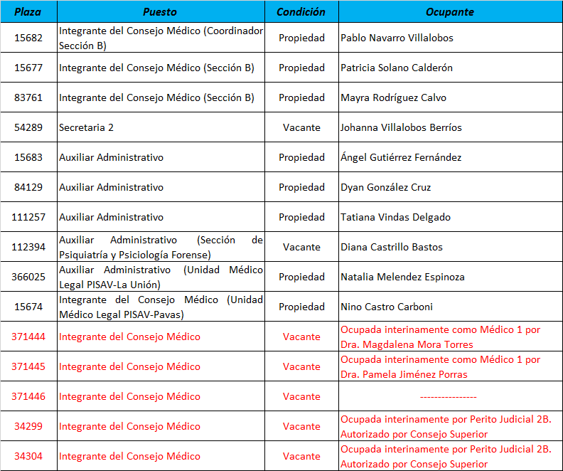

Fuente: Subproceso de Modernización Institucional

Como se puede observar en el cuadro anterior, el Consejo Médico está conformado por un total de 16 funcionarias y funcionarios. El puesto de Jefe de Departamento no se incluye en el cuadro anterior, sin embargo, es importante hacer mención que desempeña un rol de Coordinador General dentro de las funciones de la Sección. Se tiene adscrito al Consejo Médico una plaza de Secretaria 2, cinco plazas de Auxiliar Administrativo y nueve plazas de Miembro Integrante del Consejo Médico (Médico 4).

Ahora bien, a través de los últimos años el Consejo Médico ha venido experimentando una serie de transformaciones, a partir de la disminución en la demanda del servicio y por ende en las cargas de trabajo de la Oficina (tanto médicas como administrativas), atribuido primordialmente al impacto de la entrada en vigencia de La Reforma Laboral. Por este motivo, la Jefatura del Departamento se ha visto en la necesidad de tomar decisiones paulatinamente para hacer un uso óptimo de los recursos institucionales y distribuirlos acorde con las necesidades del Departamento.

Es por todo esto que en el año 2017 se cierra la Sección C, debido a las razones antes mencionadas y que pueden ser constatadas en el apartado de cargas de trabajo. Posteriormente, a partir del 04 de junio de 2018 se cierra la Sección A y únicamente se mantiene en vigencia la Sección B.

De esta forma, actualmente el Consejo Médico está conformado por tres plazas de Auxiliar Administrativo 1 y tres plazas de Miembro Integrante del Consejo Médico. Como se mencionó anteriormente la Sección B es la que se única que se encuentra vigente tramitando los diferentes casos que ingresan y cuya conformación es:

* Dr. Pablo Navarro Villalobos (Médico Forense)
* Dra. Patricia Solano Calderón (Médica Forense)
* Dra. Mayra Rodriguez Calvo (Psiquiatra)

El Dr. Pablo Navarro Villalobos actúa como el Coordinador interno de la Sección B, cargo que ostenta a partir de agosto de 2018. Cabe destacar que esta figura de coordinación carece de un plus económico, por lo que dichas labores se representan como un recargo del puesto. De igual manera, cualquier Médico Integrante puede asumir el rol de Coordinador cuando así se requiera. Agregar, que es un puesto de coordinador informal y que la Jefatura del Departamento realizó una gestión ante la Dirección de Gestión Humana, para que dicho puesto recibiera el componente salarial por estas labores, gestión que fue rechazada según informe SAP-340-2018.

A continuación, se detalla la ubicación de las plazas restantes que pertenecen al Consejo Médico Forense y que han sido reubicadas o reasignadas con el fin de aprovechar los recursos y brindar un mejor servicio público. Cabe destacar que todos estos reacomodos fueron realizados por la Jefatura Departamental, a partir del descenso en las cargas de trabajo del Consejo y la necesidad de tomar decisiones oportunas. Estos movimientos se pueden constatar en los documentos JDML 2018-0632 y JDML 2018-0633, del 30 de mayo de 2018.

* Secretaria 2 (Plaza 54289): Ubicada en la Jefatura Departamental para coadyuvar en labores administrativas del Departamento.
* Auxiliar Administrativo (Plaza 112394): Avocada en la Sección de Psiquiatría y Psicología Forense para ayudar con el manejo de la Agenda única para casos de Psiquiatría de todo el país.
* Auxiliar Administrativo (Plaza 366025): Ubicada en la Unidad Médico Legal PISAV- La Unión, para coadyuvar con las labores administrativas.
* Miembro Integrante del Consejo Médico (Plaza 15674): Ubicada en la Unidad Médico Legal PISAV-Pavas, para el apoyo en la tramitación de casos de Psiquiatría.
* Miembro Integrante del Consejo Médico (Plaza 371444): Ocupada interinamente en San Carlos como Médico 1 por la Dra. Magdalena Mora Torres. “*Acuerdo tomado por el Consejo Superior, en sesión N° 14-18 celebrada el 20 de febrero de 2018, artículo LXVII”.*
* Miembro Integrante del Consejo Médico (Plaza 371445): Ocupada interinamente en Puntarenas como Médico 1 por la Dra. Pamela Jiménez Porras. “*Acuerdo tomado por el Consejo Superior, en sesión N° 14-18 celebrada el 20 de febrero de 2018, artículo LXVII”.*
* Miembro Integrante del Consejo Médico (Plaza 371446): Sin ocupación.
* Miembro Integrante del Consejo Médico (Plaza 34299): Ocupada interinamente por Perito Judicial 2B. “*Acuerdo tomado por el Consejo Superior, en sesión N° 54-19 celebrada el 13 de junio de 2019, artículo LXXIX.”.*
* Miembro Integrante del Consejo Médico (Plaza 34304): Ocupada interinamente por Perito Judicial 2B. “*Acuerdo tomado por el Consejo Superior, en sesión N° 54-19 celebrada el 13 de junio de 2019, artículo LXXIX.”.*

Es importante destacar que, si bien es cierto, actualmente se cuenta con un total de cinco plazas de Miembro Integrante del Consejo Médico (Médico 4) sin ocuparse, dichas plazas a partir de gestiones de la Jefatura Departamental y con el aval del Consejo Superior, en su mayoría se están ocupando en áreas sensibles del Departamento de Medicina Legal, colaborando en la resolución de pericias. Este es el caso de la plaza **15674** (Médico 4 Psiquiatra), que debido a la coyuntura que se ha presentado con los profesionales en el área de Psiquiatría, se ha utilizado el recurso para la tramitación de estos casos en la Unidad Médico Legal PISAV de Pavas, de forma tal que coadyuve a en la resolución la demanda de este tipo de procesos, máxime con el faltante de especialistas que afronta la Institución. Denotar que dicha plaza sigue recibiendo el salario correspondiente al puesto de Médico 4 pero realizando funciones de Médico 1.

También cabe resaltar, que las plazas de Auxiliar Administrativo que se trasladaron, a partir de la reducción en las cargas de trabajo), están avocadas en el apoyo a labores administrativas del Departamento, como lo es el proyecto de Agenda Única para los casos de Psiquiatría del país y para la colaboración en la Unidad Médico Legal PISAV de la Unión.

De igual manera, a partir de los hallazgos identificados, resulta de vital importancia priorizar las necesidades del Departamento, de forma tal que se puedan utilizar estos recursos para mejorar el rendimiento y eficiencia de las pericias, brindando una respuesta oportuna a la persona usuaria y velando por la calidad del servicio público.

### Conformación del Equipo de Mejora de Procesos

Como parte de las actividades, se llevó a cabo la conformación del Equipo de Mejora de Procesos. Dentro de sus funciones recaerá el seguimiento requerido para todas las propuestas de solución implementadas, así como también para el desarrollo e implementación de las propuestas pendientes.

Para lograr la mejora continua de los procesos que se ejecutan en el Consejo, se hace necesaria la existencia de una o varias figuras de liderazgo que soporten la toma de decisiones, coordinen la implementación de propuestas de solución elaboradas por el equipo técnico y la representación ante la Jefatura del Departamento, en todo lo referente a los temas de mejora continua de los procesos y la automatización de estos.

A continuación, se detallan las personas que conforman el Equipo de Mejora de Procesos de la Sección:

Figura 2. Equipo de Mejora de Procesos

Fuente: Subproceso de Modernización Institucional

Las responsabilidades de este equipo son:

1. Conformar los objetivos generales y específicos por año para la mejora continua de la oficina (Plan Anual Operativo).
2. Divulgar los objetivos a todo el personal que de una u otra forma ayudarán a lograr su cumplimiento.
3. Coordinar reuniones de personal o crear comunicaciones electrónicas como boletines, donde se comunican los objetivos planteados o su avance, así como comunicaciones escritas que sean visibles para el personal de las oficinas.
4. Liderar la identificación de oportunidades de mejora de la oficina de manera continua.
5. Desarrollar propuestas de solución a los problemas detectados y crear la documentación requerida.
6. Implementar las propuestas (asegurar que se lleva a cabo lo que se establece en la documentación y que el personal del despacho lo conozcan, se capaciten y lo ejecuten).
7. Mantener actualizada la documentación de la oficina (que todo lo que se establece en la documentación sea actualizado conforme a los cambios inherentes de la oficina).
8. Determinar e implementar o adoptar, en coordinación con el órgano competente, los plazos de gestión.

Es importante destacar que el Equipo de Mejora de Procesos juega un papel preponderante en el éxito del Proyecto. Debe existir un gran compromiso y trabajo en equipo, de forma tal que los resultados y productos del proyecto reflejen de forma fidedigna la realidad de la Sección.

## Inventario

Como parte de las actividades del proyecto y con el fin de analizar el comportamiento del circulante que maneja la Sección, se llevó a cabo un inventario para identificar tanto la cantidad de casos pendientes de resolver como la ubicación de estos.

El inventario se llevó a cabo a partir del 09 de mayo de 2019, fecha en la que se generó el reporte a través del SIMEL, para la revisión de los casos. A continuación, se muestran los principales hallazgos identificados.

Para el momento del estudio, el Consejo contaba con un circulante total de 16 casos. Se llevó a cabo una revisión de cada uno de los casos mediante la entrevista de los Médicos a su cargo. Al ser un cuerpo Colegiado se cotejó con el Coordinador de la Sección el Dr. Pablo Navarro Villalobos.

El desglose de los casos pendientes corresponde a 13 casos de Atención de Pacientes y tres casos de Ampliación sin paciente. Seguidamente se presenta la ubicación de estos casos según las etapas del proceso:

* El 69% (11 casos) del circulante se encuentra pendiente de concluir. De los cuales cinco casos están pendientes de Rayos X, tres pendientes de Interconsulta, dos pendientes de resolver por parte de los Médicos y 1 pendiente de respuesta por parte de la Autoridad Judicial.
* Un 13% (dos casos) del circulante se encuentra sin efecto por motivo de ausencia del paciente.
* Otro 13% (dos casos) se encuentra pendiente de refrendo (Jefe Departamental).
* Finalmente, un 6% (un caso) del circulante está pendiente de programación de la cita.

Se debe destacar lo valioso de este ejercicio, ya que permite analizar la distribución del pendiente de la sección, determinando la proporción de casos que es achacable a las labores del Consejo. Esto permite identificar puntos de control para el proceso y el establecimiento de responsabilidades.

## Descripción de Procesos

### Diagrama SIPOC

Con el fin de obtener una panorámica más clara del funcionamiento y las interacciones de la Sección, se presenta el siguiente diagrama SIPOC. En el mismo se detallan los proveedores, entradas, procesos, salidas y personas usuarias que intervienen en la labor sustantiva que ejecuta la Sección:

Figura 3. Diagrama SIPOC

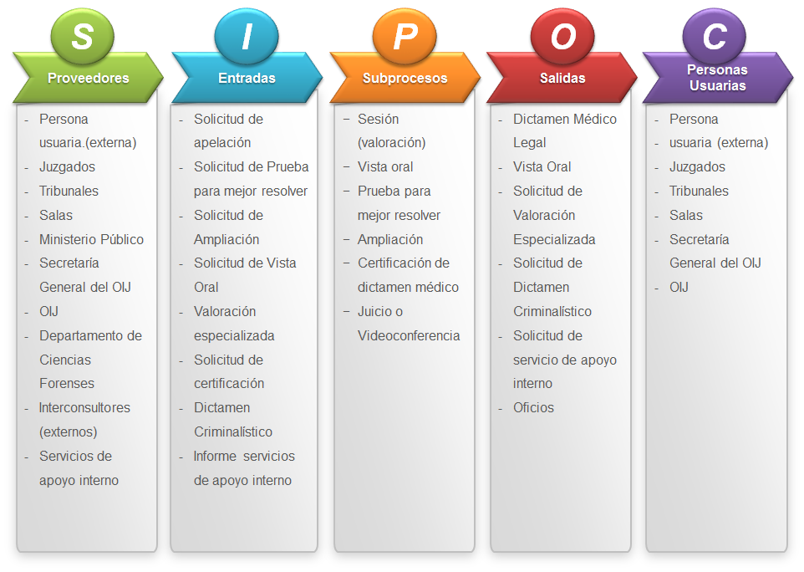

Fuente: Subproceso de Modernización Institucional

De la figura anterior se puede apreciar quienes son los proveedores y personas usuarias que hacen uso de los servicios que brinda el Consejo Médico Forense. Las solicitudes deben ser remitidas a través de Juzgados, Tribunales, Salas, Ministerio Público, entre otras. El principal cliente del servicio es la Fiscalía Adjunta del I Circuito Judicial de San José con un 10% de la demanda, seguido del Juzgado de Seguridad Social y la Fiscalía adjunta de Cartago, que representan un 8% y 6%, respectivamente. También es importante indicar que el tipo de apelación con mayor complejidad se da en casos de Mal Praxis.

Cabe destacar la interacción que se da con otros entes del Organismo de Investigación Judicial como el Departamento de Ciencias Forenses, SIORI, Delegaciones entre otros; quienes participan, de ser necesario como proveedores en la labor sustantiva del Consejo, cuando se requiera de sus servicios.

Además, se puede extraer cuales son los procesos principales que lleva a cabo la sección, así como sus respectivas salidas y entradas. Es importante resaltar, que el Dictamen Médico Legal (segunda instancia) es el principal producto del Consejo Médico Forense, el cual da respuesta a los diferentes agravios que se incluyen en la solicitud de apelación.

### Proceso General

Para conocer mejor el funcionamiento y los procesos que lleva a cabo el Consejo Médico Forense, se efectúo una recopilación de información para obtener una panorámica general de las labores de esta oficina. En la siguiente figura se presenta el diagrama general del proceso:

Figura 4. Diagrama general del proceso Consejo Médico Forense

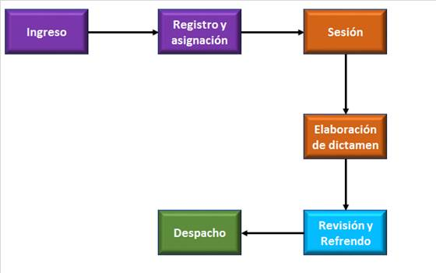

Fuente: Subproceso de Modernización Institucional

En la figura anterior se puede apreciar el orden lógico de las actividades a nivel macro, para la atención de las solicitudes que ingresan al Consejo Médico Forense.

La labor primordial del Consejo Médico Forense es la resolución de solicitudes de apelación, sobre dictámenes médicos legales emitidos por el resto de secciones que conforman al Departamento de Medicina Legal y las Unidades Médico Legales a nivel regional. Al ser una segunda instancia, los dictámenes que se emitan ya no cuentan con recurso de apelación.

Para llevar a cabo la emisión del Dictamen Médico Legal, que responda a los agravios presentados en la solicitud de apelación, se requiere el desarrollo de seis etapas para su consecución:

* **Ingreso:** se recibe la solicitud de apelación enviada por la Autoridad Judicial respectiva.
* **Registro y asignación:** se crea el caso en el sistema y se asigna fecha, hora y número de Sesión para la atención del paciente. Además, se asigna el Médico responsable del caso.
* **Sesión:** se lleva a cabo la valoración del paciente o la documentación según corresponda. También se puede dar la realización de una Vista Oral a solicitud de las partes involucradas.
* **Elaboración de dictamen:** una vez finalizada la Sesión, le corresponde al Médico responsable del caso la redacción del informe y su posterior revisión con el resto de los miembros del cuerpo Colegiado.
* **Revisión y Refrendo:** cuando se finaliza el Dictamen, se envía para el respectivo Refrendo[3] de la Jefatura Departamental.
* **Despacho:** una vez Refrendado el dictamen, se procede a realizar el respectivo despacho hacia la Autoridad Judicial. Se remite el Dictamen y la documentación asociada al caso de ser necesario.

Es importante destacar que cada una de las etapas del proceso requiere de una serie de actividades y responsables para su ejecución. La interacción entre las diferentes tareas y sus ejecutores se muestran en el siguiente apartado.

### Subprocesos

En el **Anexo 2**, se adjuntan los flujogramas para los subprocesos que conforman el proceso general del Consejo Médico. En esos flujogramas se detallan las diferentes actividades necesarias, así como su orden secuencial y responsable, para llevar a cabo el Dictamen Médico Legal que dé respuesta a la solicitud de apelación. Se identificaron seis subprocesos que se enumeran a continuación:

Cuadro 2. Subprocesos Consejo Médico Forense

|  |  |  |
| --- | --- | --- |
| **N°** | **Subproceso** | **Cantidad de tareas** |
| 1 | Ingreso | 13 |
| 2 | Registro y Asignación | 12 |
| 3 | Sesión | 18 |
| 4 | Elaboración de dictamen | 7 |
| 5 | Revisión y Refrendo | 3 |
| 6 | Despacho | 11 |

Fuente: Subproceso de Modernización Institucional

Los subprocesos identificados involucran desde el inicio del proceso con el Ingreso de la solicitud de apelación, hasta su finalización con la etapa de Despacho. Cabe señalar, que se contempla de manera detallada las tareas necesarias para llevar a cabo cada una de las actividades identificadas, para ejecutar el proceso sustantivo de la Sección.

## Análisis de tiempos y movimientos de los Procesos

### Estudio de tiempos de las actividades

Con el fin de establecer un parámetro de tiempo que permita estimar la duración de las tareas que efectúa el Consejo Médico, se procedió a extraer una muestra de casos de la base datos de SIMEL. Para esto se tomaron todos los asuntos ingresados durante 2018 y el primer semestre de 2019.

A partir de la información que se registra en la base de datos y acorde con los subprocesos identificados en el apartado anterior, se procede a identificar las fechas que se registran en el sistema y que a la postre nos permite calcular el tiempo que se tarda para la realización de las diferentes etapas del proceso.

Para el caso del Consejo Médico Forense se registran las siguientes fechas en el SIMEL:

* **Fecha Recepción:** Fecha de ingreso de la solicitud.
* **Fecha Atención:** Fecha de la Sesión (cita).
* **Fecha Firma Médico:** al ser un cuerpo colegiado se toma la fecha de la última firma de los miembros.
* **Fecha firma Jefe de Sección:** al ser un cuerpo colegiado esta fecha no aplica en este caso, al no existir una figura de jefatura que tenga que firmar el dictamen.
* **Fecha Refrendo:** Fecha de refrendo del Jefe de Departamento.
* **Fecha de Despacho:** Fecha de envió del dictamen a la Autoridad Judicial.

A partir de las fechas antes indicadas es posible estimar los diferentes tiempos de duración para las etapas del proceso. De esta manera y con la muestra de datos establecida (2018 y primer semestre de 2019) se procederá a calcular los tiempos de respuesta para las siguientes etapas del proceso:

* **Tiempo de ciclo (Fecha Despacho – Fecha Recepción):** tiempo total de un caso desde que ingresa hasta su finalización.
* **Tiempo espera de cita (Fecha Atención – Fecha Recepción):** tiempo de espera de la persona usuaria desde que ingresó la solicitud hasta la fecha de la cita.
* **Tiempo de respuesta Médicos (Fecha Firma Médico – Fecha Atención):** tiempo de respuesta del cuerpo colegiado desde la fecha de la atención del paciente hasta que se finaliza el dictamen. Cabe destacar que se toma como referencia la firma del ultimó Médico, la cual cierra el proceso y pasa a la etapa de Refrendo.
* **Tiempo de respuesta Refrendo (Fecha Refrendo – Fecha Firma Médico):** tiempo de respuesta del Jefe Departamental a partir de la fecha que recibe el dictamen y hasta el momento de su refrendo.
* **Tiempo de respuesta Despacho: (Fecha Despacho – Fecha Refrendo):** tiempo de respuesta administrativo desde la fecha de refrendo hasta la fecha de envió a la Autoridad Judicial.

A continuación, se muestras los resultados obtenidos a partir del análisis de fechas. Es importante añadir que se calcula el Tiempo de Ciclo (tiempo total que dura el caso dentro la Sección, desde su ingreso hasta su finalización), y también se segrega en los tiempos parciales que lo componen, de forma tal que se tenga una panorámica integral de las duraciones en las diferentes etapas del proceso. Para el cálculo se tomó como referencia los casos ingresados durante 2018 y primer semestre de 2019.

#### Tiempo de ciclo

Se define como el tiempo total que tarda un caso en ser tramitado por la Sección, desde el ingreso de la solicitud hasta el envío del dictamen a la Autoridad Judicial solicitante. A continuación, se presenta el siguiente gráfico con el comportamiento de la duración total de los casos para el periodo en estudio.

Gráfico 1. Histograma Tiempo de Ciclo

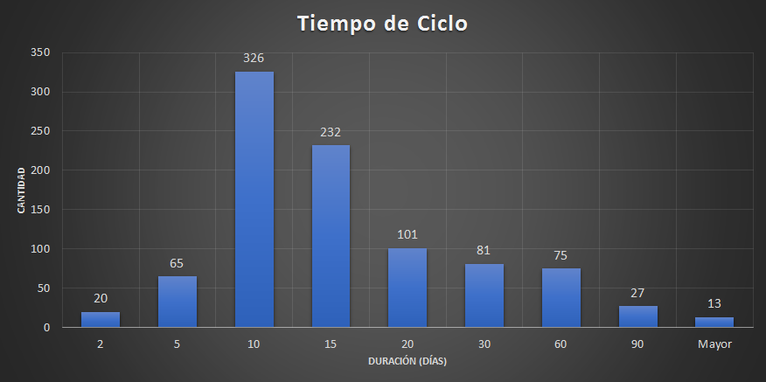

Fuente: Subproceso de Modernización Institucional

En el histograma anterior se puede observar el comportamiento en la duración total de los casos para el periodo en estudio. Para esto se contó con una muestra de 940 casos (incluían fecha de ingreso y de finalización), donde es importante resaltar que el 79% equivalente a 744 de los casos en estudio se finalizaron en 20 días o menos, un 17% equivalente a 156 casos entre 21 y 60 días y finalmente un 4% que corresponde a 40 casos excedió los 60 días para su conclusión. El tiempo promedio de resolución del Consejo Médico desde que ingresa el caso hasta su finalización es de 17 días. Se debe destacar lo valioso del análisis, ya que permite visualizar que porcentaje de los casos se están concluyendo por encima del promedio de la muestra y en qué cantidad.

Agregar, que el tiempo de ciclo está compuesto por los tiempos parciales descritos anteriormente, acorde con las etapas del proceso identificadas. De esta manera se establece la siguiente ecuación:

**Tiempo de Ciclo = *Tiempo de espera de cita + tiempo de respuesta médicos + tiempo de respuesta refrendo + tiempo de respuesta despacho***

Seguidamente se presentan los resultados obtenidos para cada uno de los tiempos parciales representados en la ecuación anterior.

#### Tiempo espera de cita

Corresponde al tiempo que debe de esperar el paciente desde la fecha de ingreso de la solicitud hasta la fecha de la atención. A continuación, se presenta el siguiente grafico con el comportamiento de las duraciones de los casos en estudio.

Gráfico 2. Histograma Tiempo espera de cita

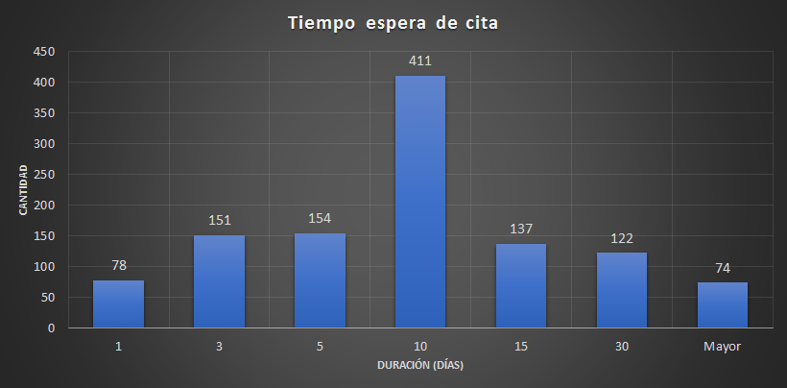

Fuente: Subproceso de Modernización Institucional

Para este análisis se contó con una muestra de 1127 casos. Observando el comportamiento del histograma, se puede extraer que en un 83% equivalente a 931 de las ocasiones, el paciente debió esperar 15 días o menos para su atención. Ahora bien, en el restante 17% que corresponde a 196 asuntos, el paciente espero más de 15 días para ser atendido, destacando que únicamente en un total de 74 casos se tuvo un tiempo de espera de más de 30 días. La causa de estos tiempos de espera tan amplios se debe principalmente a la solicitud de vistas orales y su complejidad para encontrar disponibilidad de fechas que satisfagan a todas las partes involucradas. El promedio de espera de cita para la población en estudio es de 11 días.

#### Tiempo de respuesta Médicos

Es el tiempo que tarda el cuerpo colegiado desde la atención del paciente hasta la entrega del dictamen para refrendo. A continuación, se presenta el siguiente grafico con el comportamiento de las duraciones de los casos en estudio:

Gráfico 3. Histograma Tiempo de respuesta Médicos

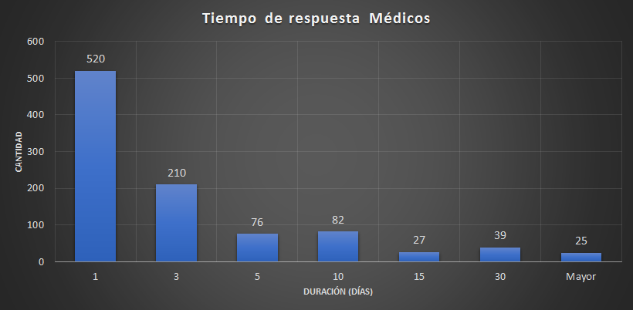

Fuente: Subproceso de Modernización Institucional

Para este análisis se contó con una muestra de 979 casos. Del histograma se desprende que el 82% de los casos se resuelve en 5 días o menos. Por otro lado, un 11% se resuelve entre 5 y 15 días y el 7% restante tarda más de 15 días para obtener el dictamen médico legal. El tiempo promedio de resolución por parte de los médicos es de cuatro días, sin embargo, existen variables que hacen que un pequeño porcentaje de casos se extienda de este parámetro, entre ellas la solicitud de servicios de apoyo interno, casos con mucha documentación médica, vistas orales y casos con alta complejidad como las mal praxis.

#### Tiempo de respuesta Refrendo

Es el tiempo que tarda la Jefatura Departamental desde el momento en que recibe el Dictamen Médico Legal hasta que lo firma. A continuación, se presenta el siguiente grafico con el comportamiento de las duraciones de los casos en estudio:

Gráfico 4. Histograma Tiempo de respuesta Refrendo

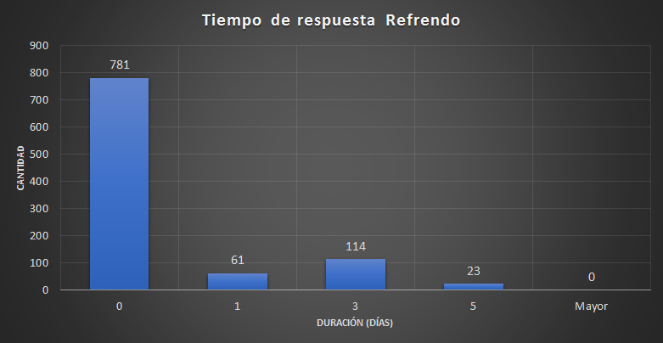

Fuente: Subproceso de Modernización Institucional

Para este análisis se contó con una muestra de 979 casos. El histograma anterior refleja que el 80% que corresponde a 781 casos son refrendados el mismo día que la Jefatura Departamental los recibe (0 días). Un 18% que equivale a 175 asuntos es refrendado entre 1 y 3 días posterior al recibo y un 2% que corresponde a 23 casos tarda más de 3 días. El promedio de duración para el refrendo es de 0,43 días, lo que certifica que el tiempo de respuesta para refrendar los dictámenes medico legales del Consejo Médico, no excede un día de plazo. Cabe destacar, que este lapso no es atribuible a las labores del Consejo Médico, al ser una tarea netamente administrativa llevada a cabo por la Jefatura del Departamento. Sin embargo, al tratarse de un estudio integral se debe considerar dentro del tiempo total de respuesta del Consejo Médico.

#### Tiempo de respuesta Despacho

Es el tiempo que se tarda a partir de que el dictamen es refrendado hasta su respectiva remisión a la Autoridad Judicial solicitante. A continuación, se presenta el siguiente grafico con el comportamiento de las duraciones de los casos en estudio:

Gráfico 5. Histograma Tiempo de respuesta Despacho

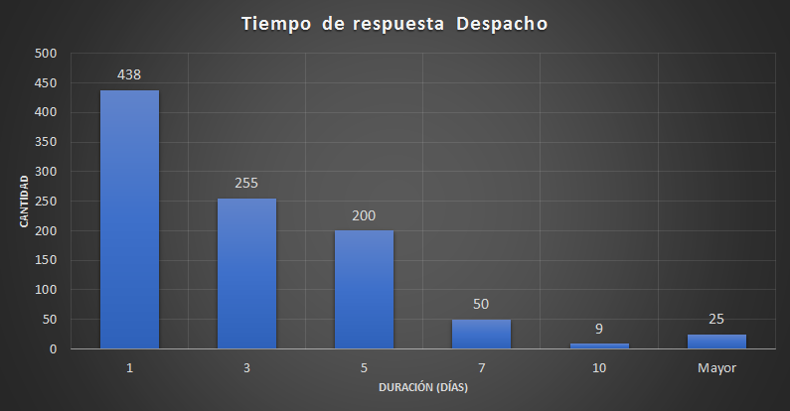

Fuente: Subproceso de Modernización Institucional

Para este análisis se contó con una muestra de 977 casos. En el histograma anterior se puede extraer como el 91% que corresponde a 893 de los casos se despachan entre 1 y 5 días después del refrendo administrativo. El 9% equivalente a 84 casos restantes, se despacha posterior a 5 días. Hay que tomar en cuenta que el envío del dictamen a la Autoridad Judicial se realiza a través de medios electrónicos, sin embargo, en algunos casos se debe de enviar también documentación asociada al caso, cuyo trámite administrativo impacta en el tiempo de respuesta para el despacho del caso finalizado. El promedio de tiempo para el despacho del caso es de 2 días.

**Resumen de hallazgos sobre los tiempos muestreados**

Una vez finalizado el estudio de tiempos de los procesos que se llevan a cabo en el Consejo Médico Forense, se logra obtener una panorámica integral de la duración de las diferentes etapas del caso. Cabe destacar que el análisis tomó en cuenta los casos resueltos para los años 2018 y 2019, haciendo la salvedad que durante una buena parte del primer semestre de 2018 coexistían dos secciones internas del Consejo Médico trabajando y partir de junio de 2018 solo se tiene una sección en activo.

Se logró determinar, que el tiempo promedio de ciclo del caso, desde el ingreso hasta su finalización es de 17 días. Ahora bien, si tomamos en cuenta las duraciones de cada uno de los tiempos parciales identificados, obtenemos el siguiente resultado:

Cuadro 3. Tiempos de duración para las etapas del Consejo Médico

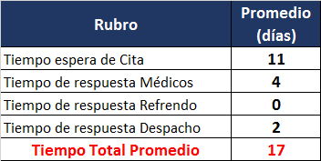

Fuente: Subproceso de Modernización Institucional

En el cuadro anterior, se puede apreciar los tiempos de duración promedio para las etapas del proceso. De esta forma se obtiene que el paciente en promedio espera alrededor de 11 días para su atención. El cuerpo colegiado de médicos lleva a cabo la valoración del caso y la elaboración del dictamen en aproximadamente un promedio de 4 días. Posteriormente, la Jefatura Departamental el mismo día que recibe el dictamen lleve a cabo el refrendo administrativo (promedio de 0 días) y se tarde alrededor de 2 días en promedio, para su respectiva remisión a la Autoridad Judicial.

En conclusión, se obtiene que la duración total promedio del caso, a partir de la sumatoria de los tiempos parciales, es de 17 días. Resultado que valida el tiempo promedio obtenido en el análisis del tiempo de ciclo, tomando en cuenta la duración de los casos desde su fecha de ingreso hasta su fecha de finalización.

## Análisis de Cargas de trabajo

Para el análisis de cargas de trabajo del Consejo Médico Forense, se tomó como referencia los datos estadísticos para los años 2018 y 2019. Cabe desatacar que la información analizada fue extraída de la base de datos de SIMEL y del informe de rendición de cuentas realizado por la Sección para el primer semestre de 2019.

También es importante añadir que, para la extracción de información fue necesario un trabajo exhaustivo de minería de datos, ya que la información se encuentra almacenada en la base de datos, pero el SIMEL carece de un sistema de reportería que permita tener un acceso fácil y ágil a la información.

Las cargas de trabajo de la Sección recaen en la resolución de solicitudes de apelación sobre dictámenes previamente emitidos por alguna de las Secciones que conforman al Departamento de Medicina Legal y por las Unidades Médico Legales a nivel regional.

### Análisis de asuntos entrados

Para cuantificar la demanda del servicio se procedió a realizar un estudio de los casos ingresados en la sección. A continuación, se presenta un gráfico con el ingreso mensual de casos para los años 2018 y 2019:

Gráfico 6. Ingreso mensual de casos

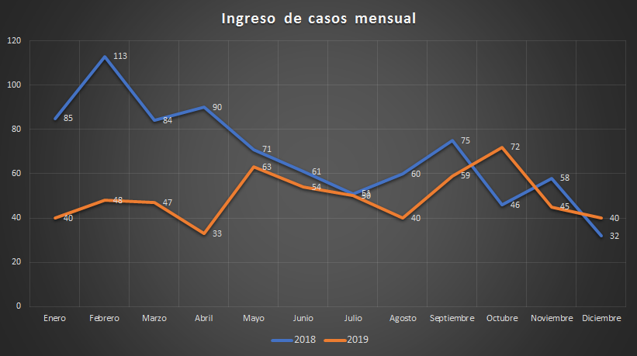Fuente: Subproceso de Modernización Institucional

Como se puede observar en el gráfico anterior, la Sección presenta una disminución en la demanda de sus servicios. El ingreso de casos disminuyó en un 29% para el 2019 en comparación con el año 2018. En el 2018 se recibieron un total de 826 solicitudes en comparación con las 591 recibidas en el 2019. Esta disminución en el ingreso de casos obedece primordialmente al impacto de la Reforma en materia Laboral, ya que dentro de sus nuevas disposiciones restringe la presentación de apelaciones.

El impacto de la Reforma es evidente en las cargas de trabajo de la Sección, ya que se pasa de un ingreso promedio diario de tres solicitudes durante 2018, a recibir un promedio de dos solicitudes diarias durante 2019. El promedio mensual de ingreso durante 2018 fue de 69 solicitudes y para el 2019 de 49 solicitudes.

### Asignación de casos

Al ser un cuerpo colegiado conformado por tres Médicos, la asignación de casos se realiza de igual manera para todos los Miembros Integrantes del Consejo Médico. Es decir, cada caso a nivel de sistema informático se encuentra asignado a los 3 médicos participantes en la conformación. Cabe desatacar que a nivel interno del Consejo se asigna a uno de los Médicos como responsable del caso. Esto principalmente acarrea labores complementarias como la revisión previa del caso antes de la sesión, elaboración del dictamen y cualquier trámite administrativo que se requiera para dar respuesta al caso (interconsultas, Rayos x, etc.). Sin embargo, a nivel de sistema no se registra la variable de “Responsable del caso”, lo que dificulta extraer algún tipo de estadística para analizar la distribución equitativa de las responsabilidades de los casos.

En promedio ingresan alrededor de 2 casos por día, en una sesión se pueden programar hasta 9 casos, por lo que la demanda del servicio se puede atender con una única sesión semanal. Todo esto valida el hecho que solo exista una sección vigente.

#### *Tipo de Caso*

Los casos que atiende el Consejo Médico y a nivel general las diferentes secciones que conforman al Departamento de Medicina Legal se estratifican en las siguientes categorías: Atención de paciente, Ampliación sin paciente y Datos Médicos. A continuación, se presenta la distribución de asuntos ingresados por tipo de caso, según los datos obtenido del SIMEL para los años 2018 y 2019:

Gráfico 7. Ingreso de asuntos por tipo de caso

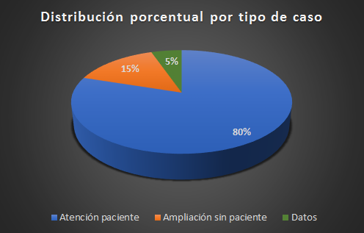

Fuente: Subproceso de Modernización Institucional

El tipo de caso con mayor incidencia dentro de la Sección es la Atención de paciente con un 80% del total atendido, seguido por Ampliación sin paciente que representa un 15% y por último la resolución de los casos a partir de Datos Médicos con un 5%.

Estos valores porcentuales reflejan la realidad que experimenta el Consejo Médico, ya que el mayor volumen de trabajo viene dado por las valoraciones con paciente. La Ampliación sin paciente, obedece primordialmente a solicitudes que realiza la Autoridad Judicial con el fin de aclarar o profundizar en algún elemento del Dictamen. La resolución de los casos mediante Datos Médicos se lleva a cabo cuando a partir de la documentación médica (expediente CCSS, epicrisis, dictámenes previos, expedientes clínicos privadas, etc.) se puede resolver el caso sin necesidad de la presencia física del paciente; cómo se puede observar esto ocurre en un pequeño porcentaje del total de casos que ingresan.

#### *Tipo de Hecho*

Como parte de la información que se extrajo de la base de datos del SIMEL, se presentan los tipos de hechos que ingresan con mayor recurrencia dentro del Consejo Médico Forense. Los datos más relevantes para los años 2018 y 2019 se muestran a continuación:

Cuadro 4. Porcentaje de ingreso según Tipo de Hecho

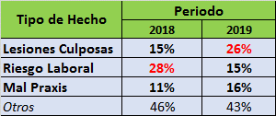

Fuente: Subproceso de Modernización Institucional

En el cuadro anterior, se puede observar como la tendencia de ingreso según tipo de hecho presenta una variación entre los casos ingresados en el año 2018 y los ingresados en 2019. Para el año 2018 el tipo de hecho que se presentaba con mayor frecuencia era el Riesgo Laboral con un 28% del total de casos analizados, seguido por las Lesiones Culposas con un 15%, las Mal Praxis con un 11% y finalmente otros tipos de hecho con un 46%, representan el total de ingreso para dicho periodo. En contraste, los datos de 2019 nos dictan que el tipo de hecho con mayor recurrencia pasa a ser las Lesiones Culposas con un 26%, seguido por Riesgo laboral que pasa a ocupar el segundo puesto con un 15%, las Mal Praxis con un 16% y otros tipos hechos con un 43%.

Es importante destacar que los efectos de la Reforma Laboral también poseen un impacto directo en los tipos de hechos que se están presentando en la Sección, resaltando la reducción de aproximadamente un 60% que sufrieron los Riesgos Laborales, posicionando como el principal tipo de hecho que atiende el Consejo a las Lesiones Culposas.

También es importante denotar el aumento que experimentaron las Mal Praxis, pasando de representar un 11% en el 2018 a crecer a un 16% en el 2019. Es importante hacer énfasis en el crecimiento de este tipo de hecho, ya que es el caso más complejo que se atiende, en cuanto a valoración, revisión de documentos y estudio bibliográfico, lo que impacta directamente en los tiempos de respuesta del cuerpo colegiado.

### Circulante

Como se mencionó anteriormente, las cargas de trabajo del Consejo Médico han disminuido significativamente a partir del impacto de la Reforma Laboral. La tasa de resolución de la sección es de un 92% mensual, esto tomando en cuenta que los casos ingresados y resueltos durante 2019.

La tasa de resolución, aunado a la baja en la demanda del servicio se refleja en el circulante que maneja la Sección, ya que al finalizar el año 2019 la cantidad de casos pendientes era de apenas 5; en comparación con los 16 casos identificados al llevar a cabo el inventario el 09 de mayo. Se obtiene una reducción del 69% del circulante, lo que respalda la situación que experimenta el Consejo, al reducirse considerablemente el ingreso de solicitudes de apelación.

#### *Datos relevantes*

A continuación, se presentan otros datos estadísticos con el fin de visualizar de una mejor manera las cargas de trabajo y el comportamiento de los diferentes intervinientes que actúan en el proceso. Para esto se tomó como referencia la rendición de cuentas efectuada por la Sección para el primer semestre de 2019, datos que cuentan con absoluta vigencia de la dinámica que está atravesando el Consejo Médico.

* **Ausentismo:** se define como la ausencia de los pacientes a las citas. Para el Consejo Médico el ausentismo es de un 3%.
* **Sin efecto:** son las citas canceladas por la Autoridad Judicial. El porcentaje de citas sin efecto es del 5%.
* **Vistas Orales:** las vistas orales se efectúan a petición de alguna de las partes involucradas en el proceso judicial. Consiste en una especie de careo, con ambas partes presentes, los abogados y de ser necesario también se da la presencia de peritos. Cabe destacar que la vista siempre se realiza previo a la valoración del paciente y se pueden dar casos en que, una vez finalizada la ejecución de la vista oral, el cuerpo colegiado considera que no se requiere la valoración. Sin embargo, lo más frecuente es que se efectúe tanto la vista como la valoración del paciente. Para el primer semestre de 2019 se llevaron a cabo una total de 24 vistas orales, lo que equivale a un promedio de 4 por mes.
* **Oficios administrativos:** como parte de la dinámica del Consejo Médico, se requiere el envío de oficios administrativos para remitir de información. Entre los oficios más comunes que se emiten están los siguientes: Solicitud de valoración especializada, solicitud de dictamen criminalístico, devolución de documentos médicos, información solicitada por la Secretaria General del OIJ, comunicados a la Autoridad Judicial, entre otros. Para el primer semestre de 2019 se emitieron un total de 322 oficios administrativos, para un promedio mensual de 54.
* **Cantidad de casos de Psiquiatría:** los casos que ingresan a la Sección son de distinta índole. Dentro de la conformación actual del Consejo Médico, una de los Miembros Integrantes es Psiquiatra y a raíz de la situación que atraviesa el Poder Judicial, en cuanto al faltante de especialistas en esta rama, surge la necesidad de analizar la carga de trabajo que este tipo de casos representa. Para el primer semestre de 2019, del total ingresado, únicamente un 8% representan casos de Psiquiatría.
* **Tiempo de respuesta Interconsultas:** se realizó un muestreo de la cantidad de solicitudes de valoración especializada, generadas por la Sección desde enero hasta noviembre de 2019. A partir de los datos analizados, se pudo determinar que el tiempo de respuesta promedio de los Inter consultores es de aproximadamente 65 días. Además, la especialidad que se solicita con mayor frecuencia es Oftalmología, seguido de Ortopedia y Otorrinolaringología.
* **Cantidad de pacientes por Sesión:** Según la complejidad de los casos que se vayan a valorar, se realiza la asignación de pacientes por Sesión. Regularmente las sesiones se llevan a cabo durante la primera audiencia del día, sin embargo, de ser necesario se extienden por más tiempo. La cantidad de pacientes por sesión es variable según la demanda del servicio, pero se tiene un parámetro tope de 9 pacientes por Sesión.
* **Prueba para mejor resolver:** si bien es cierto la gran totalidad de casos que se reciben en el Consejo Médico Forense corresponden a apelaciones sobre Dictámenes previos, también se presenta una figura denominada como Prueba para mejor resolver. Dicha alternativa se lleva a cabo por solicitud de alguna de las partes involucradas ante una duda razonable. Es importante destacar que dicha figura se puede presentar tanto para materia Penal como Laboral, sin embargo, en el último tiempo se ha incrementado su solicitud para materia Laboral (amparado por el Código Laboral). Agregar, que a nivel del sistema informático no se contabiliza este tipo de proceso, lo que resulta fundamental para cuantificar el aumento en este tipo de pericia.

## Ambiente laboral

Para el análisis del ambiente laboral, Sección de Apoyo Psicológico Operacional (SAPSO)*,* llevará a cabo un estudio integral en el Departamento de Medicina Legal, contemplando todas las secciones que lo conforman. Esto a solicitud de la Dirección de Planificación, según oficio 977-PLA-MI-2019, en donde literalmente se indica:

“…*le corresponde a la Sección de Apoyo Psicológico Operacional (SAPSO), realizar el abordaje para el estudio de ambiente laboral, se solicita la valiosa colaboración para la atención de las siguientes oficinas que pertenecen al Departamento de Medicina Legal:*

* *Clínica Médico Forense*
* *Sección de Patología Forense*
* *Sección de Psiquiatría y Psicología Forense*
* *Medicina del Trabajo*
* *Área Administrativa del Departamento.”.*

Todo con el fin de conocer la situación laboral dentro de la oficina, brindar insumos estratégicos para el proyecto y sensibilización al cambio.

Esto según acuerdo del Consejo Superior 060—2019, sin embargo, a la fecha no se ha recibido respuesta por parte de la SAPSO.

## Infraestructura

Es importante hacer mención dentro del análisis del Consejo Médico Forense de las instalaciones físicas donde se ubica. La planta física cuenta con una buena distribución del espacio físico y un correcto acondicionamiento, acorde con los procesos médicos que se llevan a cabo. Se cuenta con el equipo médico, administrativo y tecnológico para desempeñar las funciones de manera óptima y ofrecer un servicio de calidad a la persona usuaria. La infraestructura física cuenta con la siguiente composición:

* 3 Salas de Sesiones
* 6 oficinas de Médico
* Archivo
* Cuarto de suministros
* Bodega
* Área personal administrativo
* Recepción

Debido a la reducción en las cargas de trabajo y por ende en la cantidad de recursos médicos que conforman actualmente al Consejo, hay una cantidad considerable de espacios desocupados. Actualmente se encuentran disponibles 3 oficinas de Médico y 2 salas de sesiones. Importante tomar esto en cuenta con miras a un potencial crecimiento del personal de la Jefatura Departamental, de forma tal que se pueda aprovechar el espacio disponible según las necesidades que se identifiquen.

## Principales causas de la Problemática Actual

### Diagrama de Causa – Efecto

Con el fin de evaluar y sistematizar los aspectos susceptibles de mejora que se identificaron durante el diagnóstico del Consejo Médico Forense, se adjunta el siguiente diagrama Causa-Efecto, que permite divisar de una mejor manera las áreas sensibles de la oficina. Todo esto con el fin de poder mejorar las condiciones de la Sección y hacer un uso eficiente de los recursos institucionales.

Figura 5. Diagrama Causa Efecto Sección de Investigación de Turno Extraordinario



Fuente: Subproceso de Modernización Institucional

Es importante destacar que todos los elementos identificados en el diagrama anterior serán abordados con las propuestas de mejora, de forma tal que se optimice el rendimiento de la sección y se mejore el servicio ofrecido a la persona usuaria.

### Identificación de oportunidades de mejora y sus causas (Herramienta de evaluación de la situación actual)

Con el fin de abordar todos los elementos identificados durante la ejecución del Diagnóstico, a continuación, se presenta la herramienta de evaluación de la Situación actual del Consejo Médico Forense. Dicha herramienta contiene las oportunidades de mejora con su respectiva propuesta de mejora y el responsable o responsables de su ejecución:

Cuadro 5. Herramienta Evaluación de la Situación Actual Consejo Médico Forense

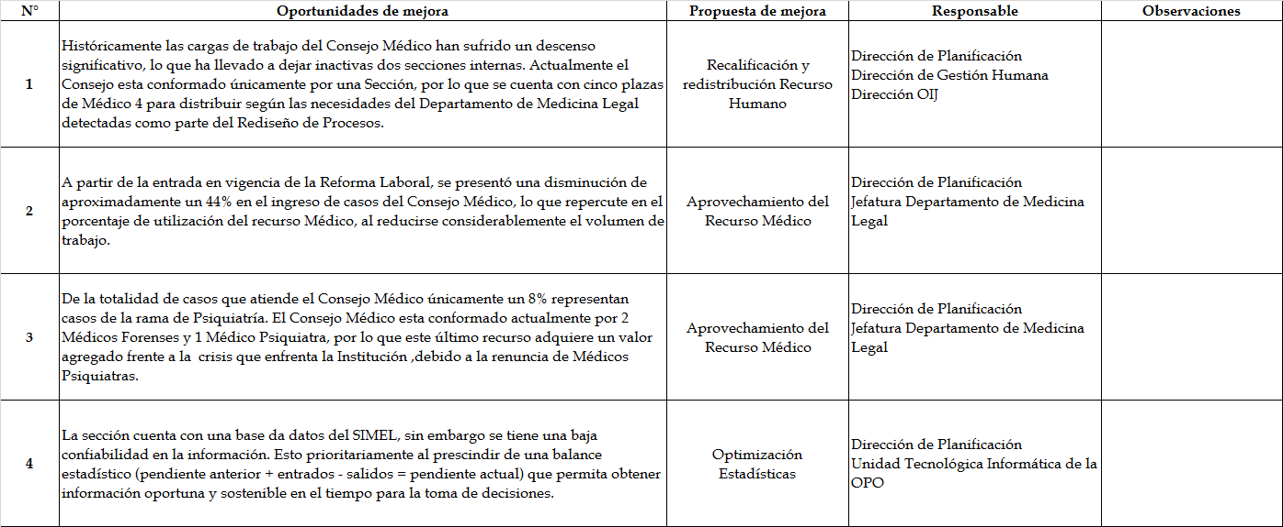

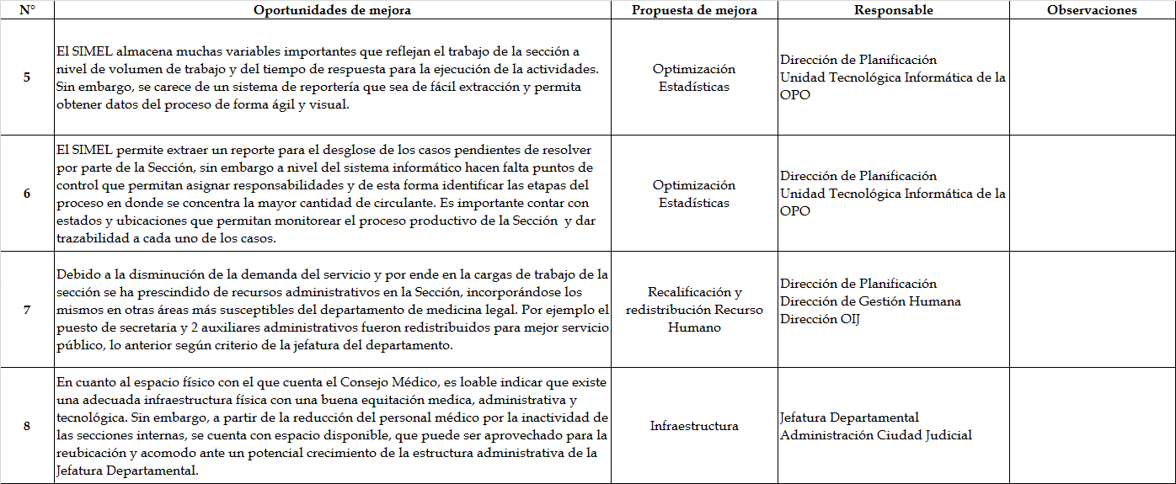

Fuente: Subproceso de Modernización Institucional

1. limitACIONES PRESENTADAS DURANTE EL DESARROLLO DEL PROYECTO

Durante la ejecución del diagnóstico se presentaron las siguientes particularidades:

* Cambios en la metodología durante la ejecución del proyecto. Entrega de productos parciales según prioridades definidas.
* Confiablidad de la información del sistema informático.
* Ausencia de variables a nivel del sistema informático.
* Complejidad en la extracción de información del sistema informático
* Fuga de talento (renuncia de personal médico)

1. ELEMENTOS CONCLUSIVOS

Sobre la estructura organizacional:

1. El Consejo Médico Forense se encuentra conformado por un total de 16 funcionarias y funcionarios judiciales.
2. Actualmente el Consejo Médico está compuesto por tres plazas de Miembro Integrante del Consejo Médico (Médico 4) y tres plazas de Auxiliar Administrativo. Solo se encuentra activa la Sección B desde el 04 de junio de 2018. El Jefe de Departamento funge como Coordinador General.
3. Únicamente se cuenta con una Sección interna en activo. El cuerpo colegiado (tribunal) está conformado por: dos Médicos Forenses y un Médico Psiquiatra. Uno de estos Médicos representa la figura de Coordinador interno.
4. Debido a los impactos en las cargas de trabajo que ha venido experimentando el Consejo en los últimos años, se cuenta con las siguientes plazas disponibles para reasignar y redistribuir, según las necesidades del Departamento de Medicina Legal: cinco plazas de Miembro Integrante del Consejo Médico (Médico 4), una plaza de Secretaria 2 y dos plazas de Auxiliar Administrativo. Importante destacar que, por gestiones internas de la Jefatura, algunas de estas plazas están siendo utilizadas según acuerdos del Consejo Superior.

Sobre el inventario:

1. Se llevó a cabo un inventario de casos pendientes en el mes de mayo de 2019. Se identificó que el circulante, para ese momento, era de 16 casos. El 69% (11 casos) se encontraba pendiente de concluir, 13% (dos casos) sin efecto por ausentismo, 13% (dos casos) en espera de Refrendo y un 6% (un caso) pendiente de asignar cita.

Sobre el análisis de procesos:

1. A partir del Diagrama General del Proceso se identificaron un total de seis subprocesos, que contienen todas las tareas necesarias para llevar a cabo las labores sustantivas de la sección. No se identificó ninguna tarea que no agregue valor al proceso. Es un proceso simple con varias tareas de apoyo administrativo necesarias para ejecutar correctamente el procedimiento.

Sobre el análisis de los tiempos de los procesos:

1. La duración promedio total (tiempo de ciclo) de un caso es de aproximadamente 17 días, desde la fecha de su ingreso hasta la fecha del despacho del Dictamen Médico Legal a la autoridad solicitante.
2. El tiempo total de duración del caso dentro del Consejo Médico Forense se desglosa de la siguiente manera: Tiempo espera de cita, tiempo de respuesta Médicos, tiempo de respuesta Refreno y tiempo de respuesta Despacho.
3. Las duraciones promedio para los tiempos identificados son las siguientes:

* Tiempo espera de Cita: 11 días
* Tiempo de respuesta Médicos: 4 días
* Tiempo de respuesta Refrendo: 0 días
* Tiempo de respuesta Despacho: 2 días

Por ende, el punto crítico del proceso (mayor duración) es el Tiempo de espera de cita. Cabe indicar que dicho tiempo muchas veces está relacionado con la diligencia que realice la autoridad judicial para encontrar una fecha que satisfaga a ambas partes, en los casos que se requiera de vista oral.

Sobre cargas de trabajo:

1. El ingreso de casos disminuyó en un 29% para el 2019 en comparación con el año 2018. Esto se debe primordialmente al impacto de la reforma laboral en la demanda del servicio del Consejo.
2. Para el 2018 el ingreso promedio mensual fue de 69 solicitudes, lo que representa un promedio de 3 solicitudes diarias. En contraste con el año 2019, donde se obtuvo un ingreso promedio mensual de 49 solicitudes, lo que equivale a un promedio de dos diarias.
3. El tipo de caso con mayor incidencia dentro de la Sección es la Atención de paciente con un 80% del total atendido, seguido por Ampliación sin paciente que representa un 15% y por último la resolución de los casos a partir de Datos Médicos con un 5%.
4. Para el año 2018 el tipo de hecho que se presentaba con mayor frecuencia era el Riesgo Laboral con un 28% del total de casos analizados, seguido por las Lesiones Culposas con un 15% y las Mal Praxis con un 11%. Para el 2019 esta tendencia se revierte y el tipo de hecho que se presenta con mayor frecuencia son las Lesiones Culposas con un 26% del total ingresado, seguido por el Riesgo Laboral con un 15% y las Mal Praxis con un 16%.
5. El impacto de la Reforma Laboral también se evidencia en el tipo de hecho que se presenta con mayor recurrencia en la Sección, ya que el Riesgo Laboral tuvo un descenso de aproximadamente un 60% con respecto al periodo anterior, posicionándose para el 2019 como el tercer tipo de hecho que ingresa en mayor proporción. También es importante destacar el aumento en el ingreso de casos de mal Praxis, aumentando en un 5% con respecto a 2018.
6. Los casos se asignan a los tres médicos por igual. A nivel interno de la sección se nombra un responsable del caso por parte del Coordinador de la sección, sin embargo, esta variable no queda registrada en el sistema.
7. El Consejo Médico presenta una tasa de resolución mensual del 92%. Al finalizar el 2019, el circulante de la Sección era de 5 casos, representando un 69% de reducción, con respecto al inventario ejecutado en el mes de mayo (16 casos).
8. La presentación de Pruebas para Mejor Resolver ha presentado un aumento en materia laboral a partir de la entrada en vigor de la Reforma Laboral. Sin embargo, este tipo de atención no se registra en el sistema informático, de forma que se pueda extraer un reporte de su incidencia.

Sobre la infraestructura:

1. La infraestructura física donde se ubica el Consejo Médico presenta una correcta distribución de planta y un adecuado acondicionamiento, acorde con los procesos médicos que se llevan a cabo.
2. La infraestructura cuenta con espacios disponibles que pueden ser reutilizados y reasignados según las necesidades de la Jefatura Departamental.
3. OPORTUNIDADES DE MEJORA

Según los antecedentes relacionados y los procesos identificados como oportunidades de mejora (procesos críticos), en la fase de Diagnóstico del Consejo Médico Forense, fundamentados en el análisis de las herramientas científicas utilizadas en el Proyecto de Rediseño de Procesos, se identifican una serie de plazas de **Médico Integrante del Consejo Médico (Médico 4)** con capacidad de aprovechamiento. Esto debido al descenso en las cargas de trabajo que ha venido experimentando la Sección a través del tiempo. La última, asociada a la entrada en vigor de la Reforma Procesal Laboral a partir de julio de 2017, la cual trajo consigo una disminución de los casos ingresados y por ende un impacto directo en la conformación de las secciones del Consejo Médico.

Actualmente el Consejo Médico opera con solo una Sección interna conformada por 3 Médicos Integrantes, a saber:

* Plaza 15682: Dr. Pablo Navarro Villalobos (Médico Forense)
* Plaza 15677: Dra. Patricia Solano Calderón (Médica Forense)
* Plaza 83761: Dra. Mayra Rodriguez Calvo (Psiquiatra)

Aunado a esto, el Consejo Médico cuenta con cinco plazas de Médico 4 en condición de disponibles. Cabe indicar que la Jefatura Departamental ante los acontecimientos que ha experimentado el Consejo Médico a través del tiempo, se ha visto en la necesidad de tomar decisiones para disponer de algunos de estos recursos, utilizándolos en las áreas más sensibles y con mayor carga de trabajo del Departamento, todo con previo acuerdo del Consejo Superior. A continuación, se detalla el número, condición y ocupante de las plazas.

Cuadro 6. P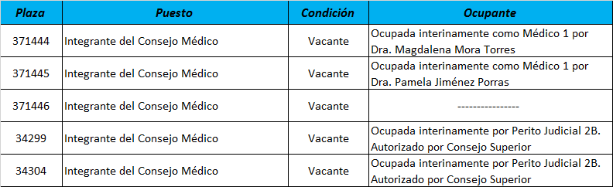lazas de Integrante del Consejo Médico disponibles

Fuente: Subproceso de Modernización Institucional

Cabe destacar que dichas plazas representan un recurso costoso para la Institución, debido a la clase de puesto y su especialización. De ahí surge la importancia del aprovechamiento que se les pueda dar, en aras de hacer un uso óptimo de los recursos institucionales y brindar un servicio de calidad a las personas usuarias.

Además, se muestra el resto de personal que conforma la Sección, destacando la ubicación de la plaza, ya que algunas de éstas fueron destinadas a otras áreas del Departamento de Medicina Legal y serán tomadas en cuenta dentro de la propuesta, para una potencial reubicación según las necesidades identificadas:

Cuadro 7. Plazas que conforman el Consejo Médico Forense

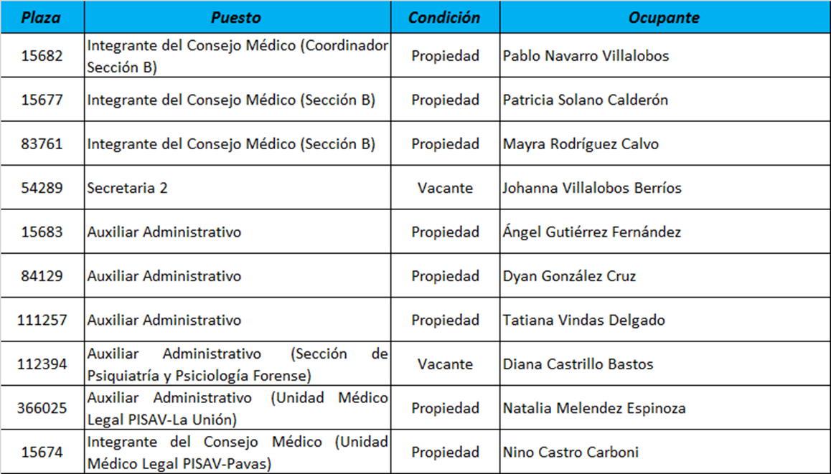

Fuente: Subproceso de Modernización Institucional

Es importante mencionar la crisis que atraviesa el Departamento ante el faltante de especialistas en la rama de Psiquiatría, debido fundamentalmente a la renuncia de estos profesionales en los últimos años. Si consideramos la totalidad de casos que ingresa al Consejo Médico Forense, únicamente un 8% representan casos de Psiquiatría, lo que equivale aproximadamente a tres casos mensuales.

Tomando en cuenta la carencia de profesionales en Psiquiatría y que la actual conformación del Consejo Médico está integrada por una médica Psiquiatra, es loable aprovechar este recurso para la resolución de pericias de la Sección de Psicología y Psiquiatría forense y así colaborar con la demanda de este servicio, que actualmente a nivel nacional solo se cuenta con 2 plazas y media de Psiquiatra para absorber el volumen de trabajo.

Considerando que actualmente la plaza del Dr. Nino Castro Carboni se encuentra coadyuvando con la realización de pericias Psiquiátricas de la Sección de Psiquiatría y Psicología Forense, lo que se estila es replicar este modelo con la Dra. Rodriguez y así maximizar el uso de estos recursos ante la crisis que se atraviesa y que además cuentan con una gran experiencia en el Departamento.

De igual manera cabe destacar que actualmente el Departamento de Medicina Legal se encuentra en un proyecto llamado Desarrollo del Sistema de Gestión de Calidad a partir de la norma ISO 17020. Para hacer frente a este reto y para que el proyecto sea exitoso y sostenible en el tiempo, es importante para la Jefatura Departamental la conformación de un equipo interdisciplinario que permita dar soporte a todas las etapas del proceso hasta llegar a la Acreditación por parte de un ente Internacional.

Lo anterior, se ha incluido en el PAO del Departamento e implica la participación de todas las áreas para la mejora de los procesos, la documentación de procedimientos, calibración de equipos, capacitación y la implementación de todos estos aspectos en un esquema de evaluación continua a través de un programa anual de auditorías. Y aunque ya se ha iniciado con el desarrollo del sistema, es claro que se hace indispensable contar con el recurso humano calificado para este tipo de proyectos.

Es por ello por lo que se plantea replicar el modelo creado en el Departamento de Ciencias Forenses y que hasta la fecha ha obtenido muchos beneficios para la institución y ha mejorado la calidad del servicio brindado, ya que con recurso como el que se solicita, dicho Departamento ha logrado la acreditación ISO 17025 en algunas secciones y la ISO 17020 para el área de balística.

La estructura solicitada para el Departamento de Medicina Legal, se considera indispensable para seguir avanzando en el desarrollo del proyecto, que no solo implica la gestión de calidad, sino que también viene a subsanar aspectos que históricamente han afectado la gestión del Departamento, como lo es el desarrollo de estadísticas oportunas, periódicas y verificables y el contar con un área de desarrollo de proyectos formal que pueda liderar las inversiones que son necesarias y que por ejemplo este año implican cerca de 4 millones de dólares por la remodelación completa de la morgue.

A continuación, se presenta un comparativo entre la estructura de Calidad del Departamento de Ciencias Forenses y la propuesta para el Departamento de Medicina Legal:

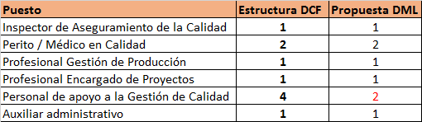Cuadro 8. Comparación estructuras de Calidad DCF vs DML

Fuente: Subproceso de Modernización Institucional

En el cuadro anterior se muestra el tipo y la cantidad de puestos que conforman las estructuras. Cabe destacar que el Departamento de Ciencias Forenses ya cuenta con esta estructura consolidada y operando desde hace algunos años atrás, mientras que para el Departamento de Medicina Legal se plantea a manera recomendación, con el fin de equiparar ambas estructuras y hacer frente al Proyecto de implementación del Sistema de Calidad.

Como puede visualizarse existen varios puestos que son necesarios para poder equiparar la estructura administrativa de Calidad que tiene el Departamento de Ciencias Forenses, no obstante, los avances logrados en este proyecto permitirán subsanar parcialmente dichas necesidades, quedando otras para etapas posteriores del rediseño cuando se abarquen las secciones restantes del Departamento de Medicina Legal.

Los puestos que se requieren inicialmente para homologar las estructuras organizacionales y proveer los cimientos para el proyecto de Gestión de Calidad son:

* **Inspector de Aseguramiento de la Calidad**
* **Profesional 2 (Ingeniero Industrial) para gestión de la producción**
* **Profesional 2 (Ingeniero Industrial o Administrador) para gestión de Proyectos**

Seguidamente se detallan las funciones que tienen a su cargo dichos puestos, de forma que se resalte el aprovechamiento de estos recursos y el impacto en la productividad del Departamento.

* **Inspector Aseguramiento de la Calidad:** Controla que la calidad de las pericias, a cargo de las distintas dependencias, se ajusten a las exigencias establecidas por la normativa nacional e internacional”. En el DCF el puesto se llama Inspector Aseguramiento de la Calidad, específicamente gestiona o administra los criterios bajo los cuales se desarrolla y aplica la Gestión de Calidad, para ello los define en conjunto con las diferentes áreas y cada una de las oficinas los aplica en coordinación con el líder técnico respectivo.

*Responsabilidades*

Trabaja con independencia, siguiendo instrucciones generales, los procedimientos técnicos, administrativos y legales que se dicten al efecto y rigen la actividad que desarrolla, mantiene relaciones constantes con sus superiores, funcionarios del despacho de la Institución y de las instancias externas. Debe mantenerse actualizado con los conocimientos y técnicas propias de su especialidad. Su labor es evaluada mediante el análisis de los informes que rinde y la apreciación de la calidad de los resultados obtenidos.

Es el responsable de definir las pautas bajo las cuales se desarrollan los controles, documentos, procesos de capacitación, criterios de mantenimiento y calibración de equipos, así como definir la participación de los diferentes puestos en el Sistema de Calidad. Coordina la realización de auditorías internas y atiende cualquier evaluación de calidad a la que es sujeto el Departamento tanto interna como externamente.

* **Profesional 2 (Gestión de Producción):** Controla la estadística del Departamento, incluyendo Unidades Médico Legales, unidades especializadas y secciones. Verifica y promueve el desarrollo de métodos de control más eficientes y la generación de reportes automáticos para la generación de información. Realiza el seguimiento de los procesos, verificando la correcta utilización de las herramientas disponibles, Revisa procesos y hace análisis de situaciones donde la producción no sea consistente con los resultados esperados. Mantiene el consolidado estadístico de casos y gestiona la corrección de datos por razones especiales. Promueve la mejora de los controles estadístico y diseña con el informático reportes y controles adecuados a las necesidades del Departamento. Da seguimiento a los indicadores de Gestión implementados en todo el Departamento. y aplica el Modelo de Sostenibilidad.

*Responsabilidades*

Mantener el registro estadístico del Departamento actualizado mensualmente.

Gestionar, evaluar y registrar cualquier cambio en los datos estadísticos del Departamento, solicitado por cualquier oficina.

Desarrollar mejoras al control estadístico, en coordinación con el informático del DML.

Preparar reportes mensuales para la Jefatura Departamental y otras oficinas del Poder Judicial que solicitan información.

Elaborar la rendición de cuentas del DML en conjunto con la Jefatura Departamental.

Verificar las estadísticas mensuales de cada oficina y solicitar aclaraciones y correcciones cuando corresponda.

Colaborar con la Jefatura en el análisis del desempeño estadístico de funcionarios, unidades o secciones según se requiera.

Registrar, evaluar y orientar acciones de mejora sobre los indicadores del DML

Enlace con la Dirección de Planificación.

Modelo de sostenibilidad y mejora continua

* **Profesional 2 (Encargado de Proyectos):** Coordina y dirige los proyectos definidos por el DML y en los que la Dirección u otra entidad incluya al Departamento. Responsable de la coordinación de acciones de capacitación del OIJ y de requerimientos especiales de autoridades internas y externas, coordina la comunicación para donaciones y compras especiales de equipos con las oficinas del DML. Implementación de la metodología de administración de proyectos instaurada por la Dirección de Planificación. Manejar toda la cartera de proyectos del Departamento de Medicina Legal y las Unidades Médico Legales.

*Responsabilidades*

Llevar el control general de proyectos y el seguimiento de todos los proyectos específicos del Departamento.

Verifica las propuestas de proyecto, valora el costeo de estos y las incluye en el listado general de proyectos del Departamento.

Da seguimiento a los proyectos en desarrollo y valora el PAO del Departamento

Atiende las consultas relativas a todos los proyectos del Departamento y registra el avance mensual de los mismos.

Realiza las gestiones de capacitación con diferentes instancias que solicitan capacitaciones o pasantías en el DML o que realiza personal del Departamento a otras áreas.

Enlace con el Subproceso Formulación de Presupuesto y Portafolio de Proyectos Institucional de la Dirección de Planificación

Capacitar al personal del DML en la metodología de Administración de Proyectos

Estas plazas vendrían a constituir una parte de la estructura de Calidad que permitiría al Departamento de Medicina Legal desarrollar el ambicioso proyecto de implementación de un Sistema de Calidad bajo la Norma ISO 17020, con un enfoque forense al complementarla con el documento ANAB 3120 para todas las secciones y oficinas del Departamento, lo que implicaría una mejora sustancial en la calidad y confiabilidad de los servicios que se brindan a la autoridad y a las personas usuarias. En otras etapas del proyecto puede que surja la posibilidad de direccionar algún otro recurso para poder completar la estructura homóloga que se requiere, quedando pendiente por definir, mediante un análisis técnico posterior a la implementación, entre estos los Médicos de Calidad (2 puestos) y el Personal de Apoyo a la Gestión de Calidad (2 puestos).

Otro factor para considerar es el tamaño del Departamento de Medicina Legal y la cobertura que ofrece a nivel nacional. Actualmente se cuenta con un total de 15 unidades medico legales y 2 unidades de Patología (mini morgues) a saber: *Cartago, Garabito, Liberia, Limón, Laboral San José, PISAV Pavas, PISAV La Unión, Perez Zeledón, Pococí, Puntarenas, Laboral Puntarenas, San Carlos, Santa Cruz, Quepos Ciudad Nelly, Patología Liberia, Patología San Carlos.*

Esto refleja como el Departamento de medicina Legal ofrece cobertura a todo el país, brindando una mayor accesibilidad de los servicios a la persona usuaria. Estas 17 unidades del Departamento representan un total aproximado de 46 funcionarias y funcionarios judiciales. Al ser un Departamento tan voluminoso en cuanto a territorio y personal, se vuelve muy complejo obtener adecuados tramos de control y supervisión sobre los servicios que se brindan.

Por esta razón, se evidencia que las cargas de trabajo que representa todo el Departamento exceden la capacidad del Jefe de Departamento, lo que deriva en la necesidad de crear una figura de Subjefe Departamental que permita monitorear, controlar y gestionar la producción de los servicios a nivel regional, de forma tal que se pueda ofrecer un servicio de calidad a la persona usuaria, haciendo un uso óptimo de los recursos institucionales y con un correcto monitoreo de las funciones. Añadir, que se proyecta un crecimiento del Departamento en los próximos años, debido a la potencial creación de una Unidad Médico Legal en la zona de Buenos Aires Puntarenas (unidad médico legal y mini morgue) y la réplica de mini morgues en otras áreas del país, todo fundamentado en la accesibilidad de los servicios para la persona usuaria.

Para el desarrollo de la propuesta, se tomará en cuenta las recomendaciones técnicas emitidas por la Dirección de Gestión Humana en el informe SAP-340-2018 con fecha del 01 de agosto de 2018. En dicho informe se plantea:

* Reclasificar las plazas 371444 y 371445 de la clase de puesto de “Médico 4” a la clase de “Médico 1”
* Reasignar el puesto 371446 de “Integrante del Consejo Médico”, a “Subjefa o Subjefe del Departamento de Medicina Legal”

Es importante destacar que el informe SAP-340-2018 no representa carácter definitivo y fue utilizado como insumo para la realización del presente estudio. A partir del análisis efectuado, se identifica que los requerimientos planteados por la Dirección de Gestión Humana se encuentran alineados con las necesidades detectadas durante la ejecución del proyecto.

Todo estos atenuantes más las cargas de trabajo de la Sección, así como las necesidades que tiene del Departamento de Medicina Legal, serán tomados en cuenta para establecer una propuesta integral que permita la optimización de los recursos institucionales y la calidad del servicio.

1. PROPUESTA DE SOLUCIÓN

La siguiente propuesta aborda los puntos críticos 1, 2, 3, 7 y 8 de la Herramienta de evaluación de la situación actual del Consejo Médico Forense. Además, se aborda parcialmente los puntos críticos 4, 5 y 6, ya que el tema estadístico afecta a todo el Departamento, por lo que posteriormente durante la ejecución del proyecto se llevará a cabo una propuesta integral que abarque dicho tema y los indicadores de gestión.

Tomando en consideración todos los elementos detallados anteriormente y respaldado en los hallazgos identificados en la etapa de Diagnóstico, se valida el hecho de contar con una única Sección del Consejo Médico Forense conformada por tres Integrantes del Consejo Médico (Médico 4).

Ahora bien, tomando en cuenta la situación crítica que atraviesa la Institución por la escasez de Médicos Psiquiatras, se recomienda aprovechar la plaza 83761 ocupada por la Médica Psiquiatra Dra. Mayra Rodríguez Calvo, para que coadyuve en la realización de pericias en la Sección de Psiquiatría y Psicología Forense, necesidad prioritaria para el Departamento de Medicina Legal. Lo que se plantea es replicar el modelo de trabajo de la plaza 15674 ostentada por el Médico Psiquiatra Dr. Nino Castro Carboni, que, por acuerdo del Consejo Superior, mantiene su plaza de Médico 4 pero resolviendo casos de la Sección de Psiquiatría y Psicología Forense (primera instancia). De esta forma la Institución se gana un Médico Psiquiatra ante el grave faltante que se vive y ante la dificultad de reclutar este tipo de especialistas.

Se recomienda que las plazas se adscriban a la Sección de Psiquiatría y Psicología Forense para su supervisión y rendición de cuentas. Además, se debe resaltar que la ubicación física de los recursos será definida por la Jefatura Departamental acorde con las necesidades prioritarias del Departamento de Medicina Legal y para una mejor cobertura del servicio público. Siempre que no se atente contra una correcta prestación del servicio médico a nivel nacional, garantizando la accesibilidad y en completo apego con el proyecto de agenda única de la Sección de Psiquiatría y Psicología Forense.

Cuando se presenten apelaciones de casos de Psiquiatría, se conformaría con alguna de las 3,5 plazas de Médicos Psiquiátricos con las que se contaría. A saber, el Dr. Castro, la Dra. Escalante, la Dra. Rodriguez y la Dra. Monge (medio tiempo).

Bajo este escenario lo que se estila es utilizar una de las plazas de Médico 4 con capacidad de disposición, para que sea ocupada por un médico forense y así completar la conformación (cuerpo colegiado) del Consejo Médico Forense, la cual sería:

1. Plaza 15682: Dr. Pablo Navarro Villalobos (Médico Forense)
2. Plaza 15677: Dra. Patricia Solano Calderón (Médica Forense)
3. Plaza 34304: Por nombrar (Médico o Médica Forense)

Tomando en cuenta esta situación prioritaria para el Departamento de Medicina Legal y agregando las necesidades de puestos para el correcto desarrollo del proyecto del Sistema de Gestión de Calidad, así como el tamaño del Departamento de Medicina Legal (cobertura a nivel nacional), se plantea las siguientes necesidades de recalificación de plazas para hacer frente a todos estos retos.

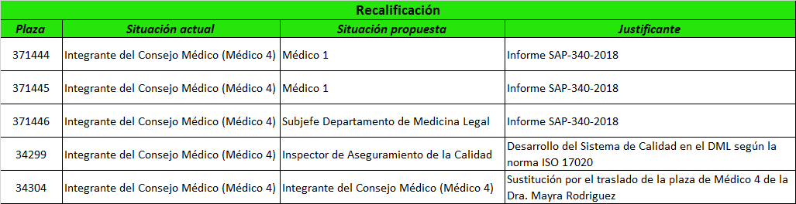Cuadro 9. Propuesta de Recalificación Plazas de Integrante del Consejo Médico

Fuente: Subproceso de Modernización Institucional

Cabe destacar que las alternativas propuestas se encuentran en completo apego con las recomendaciones técnicas emitidas por la Dirección de Gestión Humana en el informe SAP-340-2018, con fecha del 01 de agosto de 2018. Hay que reiterar que dicho informe no representa carácter definitivo y fue utilizado como insumo para la realización del presente estudio. A partir del análisis efectuado, se identifica que los requerimientos planteados por la Dirección de Gestión Humana se encuentran alineados con las necesidades detectadas durante la ejecución del proyecto.

La propuesta tiene un abordaje integral buscando mejoras en todas las áreas sensibles del Departamento de Medicina Legal, como robustecer la batería de Médicos Forenses, colaborar con la realización de pericias Psiquiátricas, establecer una figura de Subjefe Departamental que permita gestionar el servicio que se brinda a nivel regional y por último contar con la estructura de personal necesario para el desarrollo del Sistema de Gestión de Calidad.

La figura de **Subjefe** se encargará del gerenciamiento, monitoreo y seguimiento de la producción en las unidades médicos legales del país. Esto permite acortar los tramos de control del Departamento y tener una mejor supervisión del personal y de las condiciones de trabajo, a partir de visitas periódicas a los diferentes lugares del país. Esto también contemplando el posible crecimiento de unidades médicos legales en otras regiones y el seguimiento a las propuestas implementadas según el informe puesto en consulta 1214- PLA-MI-2020 de las UML del país. Esta plaza desahoga las cargas de trabajo del Jefe de Departamento, permitiendo delegar la administración de todo el recurso en la periferia del país. También es importante agregar, que se debe contemplar este puesto para el rol de sustituciones en el caso que se requiera conformar con otro miembro en el Consejo Médico Forense, respaldado en su perfil competencial como médico forense.

**La Gerencia de Calidad** va a ser al encargada de integrar en el Departamento de Medicina Legal tres pilares fundamentales: la gestión estadística (desarrollo de informes mensuales, rendición de cuentas y seguimiento del desempeño estadístico de las oficinas), la gestión de calidad (desarrollo de procedimientos, capacitación y en general la implementación de la norma ISO 17020) y la gestión informática (automatización de las funciones que realiza el Departamento), todo a través de una coordinación con el encargado de proyectos que permitirán un desarrollo en el ámbito de calidad, estadístico y técnico de los procesos forenses que se realizan. La Gerencia de Calidad tiene un aporte vital en el desarrollo de las causas judiciales ya que a través del Sistema de Calidad según la Norma ISO 17020 se garantiza la competencia técnica y se asegura que se desarrollan resultados técnicamente válidos, lo que es un soporte para las autoridades que se basan en los resultados del DML para la solución de procesos judiciales que atienden.  Lo anterior, reduciendo el riesgo de que se compliquen las causas por problemas técnicos de procesamiento del caso o de los indicios relacionados. Además, articulando los esfuerzos de la institución en temas de certificación de calidad en el DCF y en SIORI.

Sin embargo, para completar la estructura mínima de personal para dar soporte a todo el proceso de cambio para la implementación del Sistema de Gestión de Calidad, se requiere puestos de Profesional 2 para gestión de la producción y para gestión de proyectos. Para esto se recomienda recalificar las siguientes plazas vacantes de Médico 1 pertenecientes a la Jefatura Departamental.

Cuadro 10. Propuesta de Recalificación Plazas de Médico 1 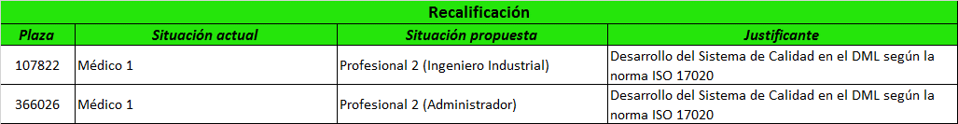

Fuente: Subproceso de Modernización Institucional

Estas dos plazas buscan equiparar la estructura organizativa que posee el Departamento de Ciencias Forenses y que se puede observar en la Relación de Puestos de la Dirección de Gestión Humana para esta oficina. Es importante resaltar que los laboratorios de Ciencias Forenses ya se encuentran acreditados en temas de calidad; y por esta razón cuentan con una estructura administrativa robusta que da soporte a todo el modelo. De esta manera, y con miras a la implantación del Sistema de Calidad en el DML, resulta necesario contar con estas plazas para que ejecuten las labores homologas que se llevan a cabo en el DCF y garantizar una correcta implementación y sostenibilidad de la norma ISO 17020. Dichas plazas se enfocan en temas de producción cuya función principal radica en la extracción de información, procesamiento de datos, elaboración de informes y remisión de la información solicitada por la OPO y la Sección de Estadística. Adicionalmente, se encargará del modelo de sostenibilidad del proyecto, llevando a cabo los seguimientos y planes remediales para el correcto funcionamiento del Departamento y la mejora continua. Todo con estrecha relación y coordinación con la Dirección de Planificación. Y en temas de administración de proyectos la figura representa el enlace entre el Departamento de Medicina Legal y el subproceso de Proyectos.

Estará a cargo de todos los proyectos del Departamento inclusive los que involucren a las unidades médico legales, buscando centralizar la planeación, ejecución y seguimiento de todos los proyectos que se generan, y cumplir así con los requisitos de la Administración de Proyectos. Destacar la ejecución del proyecto de remodelación de las instalaciones de la Morgue Judicial y la importancia de este recurso para su ejecución y seguimiento, desligando los puestos de personal médico de esta función, para que se dediquen a su labor sustancial de atención de pericias.

También es importante acotar que los recursos médicos disponibles en el Departamento ya fueron contemplados paulatinamente en el proyecto, así como en el estudio de la Unidades Médico Legales (informe preliminar 1214-PLA-MI-2020) y del Servicio Médico Forense Ininterrumpido (informe preliminar 399-PLA-OI-MI-2020), logrando una adecuada distribución de las plazas según las necesidades identificadas. De esta manera y aprovechando la coyuntura de la implementación del Sistema de Calidad, se puede disponer de esas dos plazas para llevar a cabo la recalificación planteada y dotar la estructura administrativa necesaria para dar soporte a todos los procesos sustantivos y de apoyo del Departamento.

En este punto también hay que destacar que el impacto de las recalificaciones en términos económicos, representan un ahorro para la institución, ya que la mayoría de las plazas propuestas representan una categoría inferior a la condición original. Esto se puede apreciar en el siguiente cuadro de costos:

Cuadro 11. Costos de recalificación

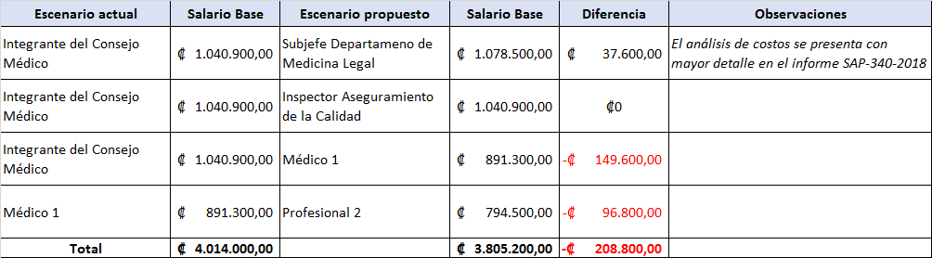

Fuente: Índice salarial 2020

Como se puede observar en el cuadro anterior, únicamente la recalificación al puesto de Subjefe Departamental representa un aumento salarial. Sin embargo, si se analiza el panorama completo se obtiene un ahorro en el balance general de todas las plazas involucradas.

Además, las recalificaciones propuestas se encuentran en completo apego con lo dispuesto por Corte Plena en sesiones 27-2017 de 21 de agosto de 2017, artículo XVI, 28-2017 de 28 de agosto de 2017, artículo XV y 29-2017 de 4 setiembre de 2017, artículo XVI, donde aprobó una serie de medidas de contención del gasto en el Poder Judicial, producto de la grave situación fiscal que enfrenta Costa Rica. Una de las medidas indica: “*La Dirección de Planificación se abocará a realizar estudios donde potenciará la reorganización y el rediseño de los procesos para estandarizarlos.   En los estudios de reorganización, implementará modelos eficientes, que faciliten la toma de decisiones; lejos de contemplar la creación de nuevas plazas, se harán propuestas con las existentes y se identificarán los recursos ociosos para trasladarlos a áreas de trabajo donde se requieran. De igual manera, el personal de los despachos propiciará nuevas formas de organización y buenas prácticas de gestión.”.* Lo que valida que la propuesta se encuentra alineada con las exigencias institucionales.

También se acata lo dispuesto por Corte Plena en el acta 054-2019, relacionada con temas de restricciones presupuestarias.

Una vez definidos los requerimientos de reclasificación de las plazas de Médico 4 y Médico 1, se presenta la propuesta para las plazas restantes que conforman el Consejo Médico Forense, según los hallazgos identificados y acorde con las necesidades prioritarias del Departamento de Medicina Legal.

Cuadro 12. Propuesta de Redistribución personal actual

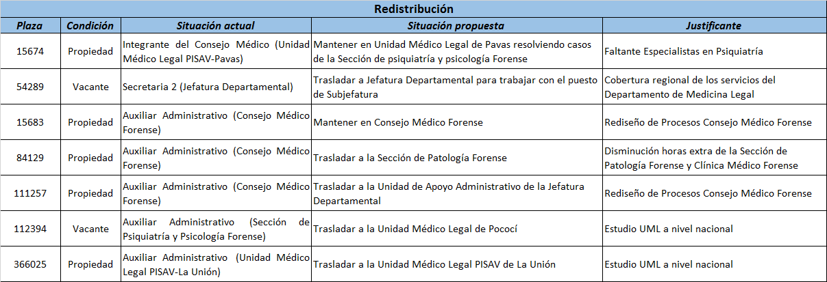

Fuente: Subproceso de Modernización Institucional

Se recomienda trasladar de manera permanente la plaza 366025 a la Unidad Médico Legal PISAV de la Unión y trasladar la plaza 112394 a la Unidad Médico Legal de Pococí, esto por ser una plaza vacante y la que se encuentra actualmente destinada en esa Unidad Médico Legal regresa al Consejo Médico. Todo esto bajo las recomendaciones emitidas en el estudio de UML a nivel nacional, informe preliminar 1214-PLA-MI-2020-B. Además, trasladar la plaza 84129 a la Sección de Patología Forense según las recomendaciones del estudio “Disminución de las horas extras de la Sección de Patología Forense y Clínica Médico Forense” informe preliminar 399-PLA-OI-MI-2020

Se debe reiterar que la propuesta está orientada a optimizar el uso de los recursos institucionales y solventar las necesidades prioritarias del Departamento que se han identificado durante le ejecución del proyecto. Así como muestra la tabla anterior, se promueve la reubicación de algunas plazas que anteriormente eran del Consejo Médico, pero por los volúmenes de trabajo se justifica su traslado para apoyar procesos en áreas donde existe una carga mucho mayor o no se cuenta con recurso disponible para atender el servicio, aspectos que en muchos casos ya la Jefatura Departamental había realizado, pero a través de este proyecto se confirman y consolidan para establecer la nueva estructura de las áreas.

De esta manera la nueva estructura del Consejo Médico Forense es:

Figura 7. Organigrama propuesto Consejo Médico Forense

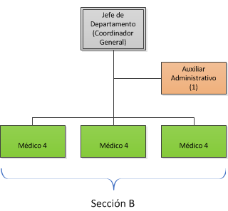

Fuente: Subproceso de Modernización Institucional

En línea con todo lo anterior, también se recomienda obtener un mayor aprovechamiento de las plazas de Integrante del Consejo Médico, ya que la disminución en las cargas de trabajo de la Sección, impactan en el porcentaje de utilización de estos recursos. Para esto se plantea que la Jefatura Departamental elabore un plan de trabajo que posibilite la colaboración de estos puestos para la resolución de casos de otras secciones.

Específicamente se recomienda que los médicos coadyuven con la realización de casos de las secciones de Clínica Médico Forense y Medicina del Trabajo, a partir de las necesidades y volumen de trabajo de éstas.

Para ello la Jefatura Departamental deberá presentar el plan de trabajo (planes remediales) con la cuota de asuntos para resolver y los plazos para su entrega. La única restricción es no asignar casos de Mal Praxis.

En caso de que alguno de los asuntos que se resuelvan (primera instancia), posteriormente presente un recurso de apelación, dicho médico debe inhibirse para su conocimiento y se completará la conformación del Consejo con otro médico. Dicho procedimiento se lleva a cabo en la actualidad cuando se presente alguna situación especial, ya sea por vacaciones, incapacidad u otras.

Además, se recomienda que dichas plazas colaboren también con funciones atinentes a la implementación del Sistema de Calidad en el Departamento de Medicina Legal, tales como: Revisión y desarrollo de procedimientos de Gestión de Calidad, Procesos de atestiguamiento de competencias y Capacitación del personal y evaluación de la capacitación; aprovechando la gran experiencia y formación de estos puestos. Todo esto si fuera necesario para completar la carga de trabajo, logrando así optimizar la utilización de los recursos y coadyuvar con la acreditación en temas de calidad. El papel que desempeñarán será como líderes técnicos en labores de colaboración durante el proceso de acreditación por la norma ISO 17020. Hay que reiterar que estas labores se llevarán a cabo para complementar la carga de trabajo de estos recursos de ser necesario.

En cuanto a espacio físico el Consejo Médico cuenta con suficientes oficinas y otras facilidades para la atención de los casos que ingresen y a la vez incluir los puestos que la nueva estructura de apoyo a la Jefatura requiere, de forma que en las mismas oficinas se incluirán las áreas de Gerencia de Calidad, Gestión de Producción y Subjefatura, aprovechando así la infraestructura disponible y no tener que recurrir a alteraciones en otras oficinas o construcción de nuevas áreas.

1. Beneficios esperados

Los beneficios esperados una vez implementadas las acciones que se proponen, son:

* 1. Equiparar la estructura organizativa con la que cuenta el Departamento de Ciencias Forenses, según se puede constatar en la Relación de Puestos de la Dirección de Gestión Humana de esta oficina. Contando con los recursos necesarios para la implementación del Sistema de Calidad.
  2. Acatamiento con lo dispuesto por Corte Plena en sesiones 27-2017 de 21 de agosto de 2017, artículo XVI, N°28-2017 de 28 de agosto de 2017, artículo XV y N°29-2017 de 4 setiembre de 2017, artículo XVI, donde aprobó una serie de medidas de contención del gasto en el Poder Judicial, producto de la grave situación fiscal que enfrenta Costa Rica. También se acata lo dispuesto por Corte Plena en el acta 054-2019, relacionada con temas de restricciones presupuestarias.
  3. Aprovechamiento de todo el recurso humano asignado al Consejo Médico Forense, de manera que puedan utilizarse todas las plazas asignadas a esta área de la mejor forma para la mejora del servicio público y para el desarrollo del DML. En el siguiente cuadro se muestra la redistribución del recurso. El cuadro se muestra en el apartado de Propuestas de solución.



* 1. Contar con una Subjefatura en el DML, ya que el tramo de control se ha ampliado significativamente y se hace imposible brindar un monitoreo y seguimiento a la totalidad de oficinas que conforman el Departamento, de manera que esta Subjefatura pueda guiar los procesos de las UML de todo el país para lograr el mayor aprovechamiento y optimizar los procesos de atención que dichas oficinas brindan. Las funciones de este puesto vienen detalladas en el informe SAP-340-2018. Adicional a lo que plantea la Dirección de Gestión Humana, desde la óptica de Planificación, esta figura se encargará del gerenciamiento, monitoreo y seguimiento de la producción en las unidades médicos legales del país. Esto permite acortar los tramos de control del Departamento y tener una mejor supervisión del personal y de las condiciones de trabajo, a partir de visitas periódicas a los diferentes lugares del país. Esto también contemplando el posible crecimiento de unidades médicos legales en otras regiones y el seguimiento a las propuestas implementadas según el informe propuesto por la Dirección de Planificación de las UML del país. En el caso de la OPO, no tiene relación con la supervisión de las UML como si lo tiene para el Departamento de Investigaciones Criminales, dicha función recae en la Jefatura Departamental de Medicina Legal, de ahí la importancia de esta figura para reducir el tramo de control y delegar responsabilidades para una mejor administración de los recursos. Esta plaza desahoga las cargas de trabajo del Jefe de Departamento, permitiendo delegar la administración de todo el recurso en la periferia del país. También es importante agregar, que se debe contemplar este puesto para el rol de sustituciones en el caso que se requiera conformar con otro miembro en el Consejo Médico Forense, respaldado en su perfil competencial como médico forense. El contenido se muestra en el apartado de propuestas de solución.
  2. Aporte significativo al desarrollo de una estructura profesional parcialmente homóloga a la que cuenta el DCF para el cumplimiento de objetivos estratégicos del área científica del OIJ, sin incurrir en la inversión de nuevas plazas o costos adicionales a los establecidos para la Jefatura en este momento, según se muestra en el cuadro resumen. El contenido se muestra en el apartado de Propuestas de Solución.

Cuadro resumen:

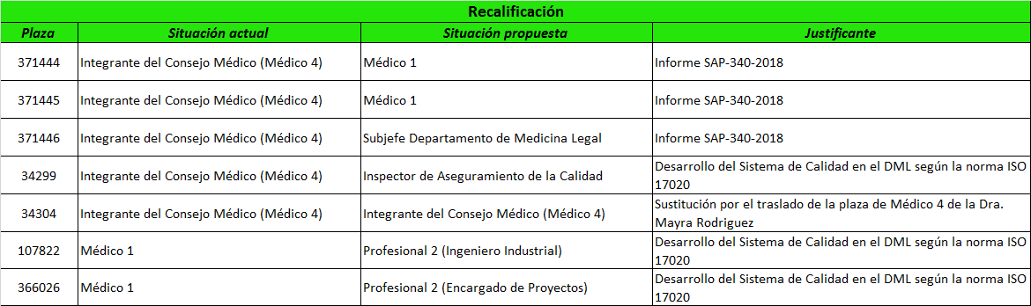

El cuadro se encuentra en el apartado de Propuestas de solución.

* 1. EL DML como cualquier área científica incrementa la complejidad de sus servicios en respuesta a la cambiante criminalidad del país, por lo que se da un desarrollo en metodologías, equipos, diversidad de pericias, capacidad de respuesta, análisis de información y mejora en la confiabilidad de los resultados, aspectos que no podrían darse sin una estructura profesional multidisciplinaria que complemente el personal especialista ya existente y que con esta propuesta es posible incluirlo.
  2. Se facilita además generar un área de gestión de proyectos, que similarmente al DCF, permita encaminar diversas ideas de mejora para el servicio público como lo es el establecimiento y evaluación de Unidades Médico Legales y otros proyectos de desarrollo del Departamento. La propuesta busca equiparar la estructura organizativa con la que cuenta el Departamento de Ciencias Forenses, según se puede constatar relación de puestos Gestión Humana para esta oficina y contar con los recursos para la implementación del Sistema de Calidad La figura representa el enlace entre el Departamento de Medicina Legal y el subproceso de Proyectos. Estará a cargo de todos los proyectos del Departamento inclusive los que involucren a las unidades médico legales, buscando centralizar la planeación, ejecución y seguimiento de todos los proyectos que se generan, y cumplir así con los requisitos de la Administración de Proyectos. El contenido se muestra en el apartado de Propuestas de Solución.
  3. Esta estructura permitiría también contar con un Inspector de Aseguramiento de la Calidad, responsable del desarrollo del Sistema de Calidad a nivel departamental bajo los criterios de una norma internacional y que hasta ahora se ha avanzado gracias a la colaboración del DCF, que ha brindado un profesional temporalmente, pero cuya plaza debe volver a donde pertenece y se hace necesario contar con un puesto permanente en el Departamento en dicha función. Esta plaza se identifica en el **Manual descriptivo de clases de puestos** de GH como: Inspector de Aseguramiento de la Calidad. La propuesta busca equiparar la estructura organizativa con la que cuenta el Departamento de Ciencias Forenses, según se puede constatar relación de puestos Gestión Humana para esta oficina y contar con los recursos para la implementación del Sistema de Calidad.
  4. La Gerencia de Calidad además brindará un vínculo entre la Jefatura Departamental y las áreas de gestión de producción, informática y por supuesto el desarrollo e implementación del sistema de calidad, que es coordinado a su vez con todas las áreas a través de los líderes técnicos de cada oficina.
  5. La Gerencia de Calidad será la encargada de integrar en el Departamento de Medicina Legal tres pilares fundamentales: la gestión estadística (desarrollo de informes mensuales, rendición de cuentas y seguimiento del desempeño estadístico de las oficinas), la gestión de calidad (desarrollo de procedimientos, capacitación y en general la implementación de la norma ISO 17020) y la gestión informática (automatización de las funciones que realiza el Departamento), todo a través de una coordinación con el encargado de proyectos que permitirán un desarrollo en el ámbito de calidad, estadístico y técnico de los procesos forenses que se realizan. La Gerencia de Calidad tiene un aporte vital en el desarrollo de las causas judiciales ya que a través del Sistema de Calidad según la Norma ISO 17020 se garantiza la competencia técnica y se asegura que se desarrollan resultados técnicamente válidos, lo que es un soporte formidable para las autoridades que se basan en los resultados del DML para la solución de procesos judiciales que atienden.  Lo anterior, reduciendo el riesgo de que se obstaculicen causas por problemas técnicos de procesamiento del caso o de los indicios relacionados. Además, articulando los esfuerzos de la institución en temas de calidad en el DCF y en SIORI. El contenido se muestra en el apartado de Propuestas de Solución
  6. Al contar con un nuevo integrante del Consejo Médico Forense con perfil de Médico Forense se brinda un mayor aporte a las pericias realizadas, ya que en su mayoría son relacionadas con dicha formación. Actualmente el Consejo Médico está conformado de la siguiente manera:
* Dr. Pablo Navarro Villalobos (Médico Forense)
* Dra. Patricia Solano Calderón (Médica Forense)
* Dra. Mayra Rodriguez Calvo (Psiquiatra)
  1. Se puede dedicar la actual Psiquiatra del Consejo a atender exclusivamente pericias psiquiátricas, perfil profesional que más se requiere en este momento y que permitirá generar mayor cantidad de pericias en este campo, brindando un apoyo significativo ya que actualmente hay un faltante de este tipo de profesionales en el Departamento. -La propuesta en la misma línea promueve el aprovechamiento del recurso Médico que conforma el Consejo en la atención de pacientes en los momentos donde existe menor demanda de casos, de forma que se colabore con las Secciones de Clínica Médico Forense y Medicina del Trabajo atendiendo casos en los consultorios del Consejo Médico, de esta forma se suplen necesidades en cuanto a sustituciones por incapacidades, vacaciones, entre otros.
  2. Sería posible establecer un área de gestión de producción que pueda desarrollar el control y reporte de resultados estadísticos de las pericias realizadas para la amplia cantidad de oficinas que conforman el Departamento y así poder brindar información oportuna y precisa para la toma de decisiones. Además, canalizar y dar seguimiento a todas las recomendaciones emitidas por la Dirección de Planificación a raíz de la ejecución del proyecto. La propuesta busca equiparar la estructura organizativa con la que cuenta el Departamento de Ciencias Forenses, según se puede constatar relación de puestos Gestión Humana para esta oficina y contar con los recursos para la implementación del Sistema de Calidad.
  3. El área estaría conformada por un Profesional 2 (Ingeniero Industrial) y su función principal radica en la extracción de información, procesamiento de datos, elaboración de informes y remisión de la información solicitada por la OPO y Planificación. Adicionalmente, se encargará del modelo de sostenibilidad del proyecto, llevando a cabo los seguimientos y planes remediales para el correcto funcionamiento del Departamento y la mejora continua. Todo con estrecha relación y coordinación con la Dirección de Planificación.
  4. El área de gestión de producción se encargaría de desarrollar un sistema de control estadístico integrado al Sistema de Calidad, para dar seguimiento al desarrollo de casos de las diferentes oficinas que conforman el DML, que por diversidad en cuanto a número de oficinas y en número de servicios diferentes, implica una gran complejidad de registro, compilación y análisis. Por lo que se convertiría en una herramienta muy importante para la gestión que realiza la Jefatura para poder valorar adecuadamente las cargas y tomar decisiones oportunas, teniendo presente que se brindan servicios de valoración médica, psiquiátrica, psicológica y la atención de autopsias, todo en diferentes sitios, con horarios ampliados y manteniendo una atención ininterrumpida en la mayoría de los servicios.
  5. Lo anterior incluye el desarrollo de reportes estadísticos y controles para las diferentes oficinas y procesos, que actualmente, aunque se cuenta con un sistema automatizado, este no cuenta con funcionalidades que generen estadísticas en tiempo real útiles para administrar las oficinas. Además, canalizar y ejecutar las diferentes propuestas de mejora que la Dirección de Planificación emita dentro del marco del proyecto; así como el modelo de sostenibilidad para el seguimiento de las propuestas de solución implementadas.,
  6. Actualmente cada oficina genera estadísticas mensuales sin una estandarización de variables y datos, mismas que no pueden verificarse por la falta de un recurso que mensualmente pueda revisar la amplia cantidad de información que generan las más de 20 oficinas del Departamento, por lo que se podrían generar reportes estandarizados para las oficinas que permitan recabar toda la información estadística en mucho menor tiempo y que la misma pueda ser compilada y verificada mensualmente para poder brindar datos oportunos y precisos a las diferentes autoridades y oficinas administrativas del Poder Judicial cuando son requeridos. Todo alineado con la aplicación de los indicadores de gestión solicitados por la Dirección de Planificación según acuerdo del Consejo Superior en sesión 60-19 celebrada el 4 de julio de 2019.

* 1. Las oficinas del Consejo Médico Forense son suficientemente amplias, diseñadas para varios médicos que laboraban en esta área anteriormente, al redefinirse la función y dejar solo una sección del Consejo podría pensarse que va a quedar algún espacio ocioso. No obstante, la propuesta al incluir la Gerencia de Calidad y el área de gestión de producción aprovecha el espacio faltante y permite ubicar cómodamente estas nuevas áreas y funcionarios, haciendo así el mejor uso del espacio disponible del Departamento.
  2. El contar en el Consejo Médico con área de consultorios permite además a los médicos realizar la atención de pacientes que reciben del servicio de clínica y medicina del trabajo, aprovechando así dichos consultorios incluso cuando hay poca afluencia de casos en el Consejo Médico, aumentando así la capacidad de atención de casos del Departamento sin requerir más consultorios u otros recursos.

1. RECOMENDACIONES

**Consejo Superior**

1. Valorar aprobar el presente informe con las propuestas de solución planteadas.

**Departamento de Medicina Legal**

1. Mantener activa una única sección del Consejo Médico, la cual estará conformada con tres puestos de médico 4, el que se mantendrán las plazas 15682: Dr. Pablo Navarro Villalobos (Médico Forense), plaza 15677 destacada la Dra. Patricia Solano Calderón (Médica Forense) y Plaza 34304: Por nombrar (Médico o Médica Forense) o en su defecto las personas que se mantengan nombradas en esas plazas con la finalidad de mantener la integración de la Sección.
2. Mantener la plaza 15683 de persona Auxiliar Administrativa en el Consejo Médico Forense.
3. Mantener el puesto 111257 de persona Auxiliar Administrativa en la Jefatura Departamental, el puesto 112394 del mismo rango se deberá trasladar a la Unidad Médico Legal de Pococí (según estudio de UML a nivel nacional, informe preliminar 1214-PLA-MI-2020-B), el puesto 366025 se debe de mantener en la Unidad Médico Legal PISAV-la Unión y finalmente el puesto 84129 se deberá trasladar a la Sección de Patología Forense (según estudio “Disminución de las horas extras de la Sección de Patología Forense y Clínica Médico Forense” Informe 399-PLA-MI-OI-2019.
4. Trasladar la plaza 54289 (vacante) de Secretaria 2, para que colabore con las labores de la Subjefatura Departamental. Realizar la reasignación de funciones acorde con la naturaleza del nuevo puesto. Mantener la plaza 15674 de Integrante del Consejo Médico en la Unidad Médico Legal PISAV-Pavas, colaborando con la tramitación de pericias de la sección de Psiquiatría y Psicología Forense. Se recomienda que la plaza se adscriba a la Sección de Psiquiatría y Psicología Forense para su supervisión y rendición de cuentas. Hay que añadir que la ubicación física del recurso será definida por la Jefatura Departamental acorde con las necesidades prioritarias del Departamento de Medicina Legal y para una mejor cobertura del servicio público. Siempre que no se atente contra una correcta prestación del servicio médico a nivel nacional, garantizando la accesibilidad y en completo apego con el proyecto de agenda única de la Sección de Psiquiatría y Psicología Forense.
5. Con la finalidad de maximizar la utilización del recurso y debido a que los casos de Psiquiatría representan un 8% de la carga de trabajo del Consejo Médico, lo que equivale aproximadamente a tres casos mensuales, se recomienda que la plaza 83761, en la que se desempeña la Dra. Mayra Rodriguez Calvo, contribuya con la resolución de pericias de la Sección de Psiquiatría y Psicología Forense, ya que, actualmente a nivel nacional solo se cuenta con 2 plazas y media de Psiquiatra para absorber el volumen de trabajo. La plaza se mantiene con la categoría Médico 4, replicando el modelo de trabajo con la plaza 15674. Se recomienda que la plaza se adscriba a la Sección de Psiquiatría y Psicología Forense para su supervisión y rendición de cuentas. Hay que añadir que la ubicación física del recurso será definida por la Jefatura Departamental acorde con las necesidades prioritarias del Departamento de Medicina Legal y para una mejor cobertura del servicio público. Siempre que no se atente contra una correcta prestación del servicio médico a nivel nacional, garantizando la accesibilidad y en completo apego con el proyecto de agenda única de la Sección de Psiquiatría y Psicología Forense.
6. Como requisito de la implementación del Sistema de Gestión de Calidad, a partir de la norma ISO 17020, el Departamento de Medicina Legal cuenta con un plan de trabajo establecido con la finalidad de que, en caso de que el estimable Consejo Superior apruebe las recalificaciones de las plazas, el encargado de calidad y su equipo puedan darle seguimiento y retroalimentación; así como realizar la actualización y comunicación respectiva.
7. La Jefatura Departamental deberá elaborar un plan de trabajo que posibilite la colaboración de los puestos de integrante del Consejo Médico para la resolución de casos de otras secciones. Específicamente se recomienda que los médicos coadyuven con la realización de casos de las secciones de Clínica Médico Forense y Medicina del Trabajo, con la restricción de los casos que sea por mal praxis debido a su complejidad. Se indica que ante una eventual apelación del dictamen en donde el Médico 4 deba inhibirse para su conocimiento, se puede completar la integración con otro médico para que se conozca la apelación. Además, se recomienda que dichas plazas colaboren también con funciones atinentes a la implementación del Sistema de Calidad en el Departamento de Medicina Legal, tales como: Revisión y desarrollo de procedimientos de Gestión de Calidad, Procesos de atestiguamiento de competencias y Capacitación del personal y evaluación de la capacitación; aprovechando la gran experiencia y formación de estos puestos. Todo esto si fuera necesario para completar la carga de trabajo, logrando así optimizar la utilización de los recursos y coadyuvar con la acreditación en temas de calidad. El papel que desempeñarán será como “líderes técnicos” durante el proceso de acreditación por la norma ISO 17020. Hay que reiterar que estas labores se llevarán a cabo para complementar la carga de trabajo de estos recursos de ser necesario.
8. Deberá adecuar el espacio físico disponible del Consejo Médico con la finalidad de ubicar los puestos que la nueva estructura de apoyo a la Jefatura requiere, de forma que en las mismas oficinas se incluirán las áreas de Gerencia de Calidad, Gestión de Producción y Subjefatura, aprovechando así la infraestructura disponible.
9. Previo a realizar nuevos movimientos de plazas del Departamento de Medicina Legal se deberá de poner en conocimiento de la Dirección de Planificación, con la finalidad tomar criterio y valorar la viabilidad, esto debido a que se encuentra en proceso el Proyecto de Rediseño de Procesos.
10. Implementar y completar la Matriz de Indicadores de Gestión para recolección de información por parte del Consejo Médico por espacio de seis meses para el establecimiento posterior de parámetros. La matriz se puede observar en el Anexo 3, detalla al menos las siguientes variables como casos ingresados, casos salidos, casos pendientes, plazos de duración, porcentajes de rendimiento, entre otros; y está sujeta a cambios, correcciones y a la inclusión de nuevos indicadores que se identifiquen posteriormente por parte de la Jefatura En línea con este tema, se recomienda la inclusión de las siguientes variables, ya que actualmente no se cuenta con su registro en el sistema informático:

* Responsable de caso (se debe registrar el Médico asignado como responsable del caso).
* Vista oral (se debe registrar en si el caso requiere de Vista Oral).
* Tipo de entrada (se registre si el caso corresponde a una Apelación o a una Prueba para mejor resolver).
* Sección de procedencia (se debe registrar la sección o unidad médico legal que emitió el dictamen en primera instancia).

1. Coordinar con la Unidad de Tecnologías de la Información (UTI) de la Oficina de Planes y Operaciones, con la finalidad de solicitar realizar mejoras en el Sistema SIMEL en virtud de que la información se encuentra almacenada en la base de datos, por lo que extraer información conlleva un trabajo de minería extenso, y es de gran valor incorporar un sistema de reportería que permita tener un acceso fácil y ágil a la información.
2. Coordinar con la SAPSO para retomar el Estudio de Ambiente Laboral, solicitado por la Dirección de Planificación mediante oficio 977-PLA-MI-2019, tomando como insumo los hallazgos identificados en el presente informe.

**Oficina de Planes y Operaciones**

1. Informar sobre el cronograma de trabajo en el que se atenderán las mejoras solicitadas para la toma de decisiones, según en el punto 13, al Consejo Superior para lo que corresponda.
2. Validar la información remitida en la matriz de indicadores y dar seguimiento al rendimiento de la Sección. De igual manera automatizar la fuente de extracción de la información, para facilitar el llenado de la herramienta; así como la inclusión de las variables recomendadas.

**Dirección de Gestión Humana**

1. Revisar los perfiles competenciales de los siguientes puestos:
   1. Una plaza de Médico 4 (371446) a la categoría de Subjefe del Departamento de Medicina Legal, con la finalidad de que, de soporte a las 17 unidades del Departamento, y con ello establecer puntos de control y supervisión sobre los servicios que se brinda, lo anterior en línea con las recomendaciones técnicas emitidas por la Dirección de Gestión Humana en el informe SAP-340-2018 con fecha del 01 de agosto de 2018. De previo al funcionamiento de esta plaza la Dirección de Gestión Humana deberá de crear el perfil competencial del puesto de Subjefe del Departamento de Medicina Legal. Igualmente, deberá tramitar los concursos respectivos y de acuerdo con la normativa vigente para el llenado de la nueva plaza ajustada al perfil requerido.
   2. Una plaza de Médico 4 (34299) con la finalidad de que sea un puesto de Inspector de Aseguramiento de la Calidad, destinado a la implementación del Sistema de Gestión de Calidad a partir de la norma ISO 17020.
   3. Dos plazas de Médico 4 a la categoría de Médico 1. Una (371445) con la finalidad de que se traslade a la Sección de Patología Forense y contribuya con lo establecido en el informe sobre la *“Disminución de las horas extras de la Sección de Patología Forense y Clínica Médico Forense”*. La otra (371444) con la finalidad que se traslade a la Morgue de San Carlos, según el estudio de UML a nivel nacional.
   4. Dos plazas de Médico 1 (107822 y 366026) pertenecientes a la Jefatura Departamental, con la finalidad que se conviertan en Profesional 2 (Ingeniero Industrial) para Gestión de la Producción y Profesional 2 (Administrador) para la Gestión de Proyectos.

No hay que incurrir en costos, representan un ahorro al ser plazas inferiores a nivel de escala salarial.



1. Contemplar de forma integral los escenarios planteados en el presente estudio y en los informes preliminar 1214-PLA-MI-2020-B y 399-PLA-MI-OI-2019, de manera que se complementen las propuestas de solución, abarcando todos los requerimientos solicitados. Tomar en cuenta que en este estudio se incluyen las recomendaciones técnicas emitidas en el informe SAP 340-2018.
2. Considerar los dispuesto por Corte Plena en sesiones 27-2017 de 21 de agosto de 2017, artículo XVI, 28-2017 de 28 de agosto de 2017, artículo XV y29-2017 de 4 setiembre de 2017, artículo XVI, donde aprobó una serie de medidas de contención del gasto en el Poder Judicial, producto de la grave situación fiscal que enfrenta Costa Rica; así como lo dispuesto por Corte Plena en el acta 054-2019, relacionada con temas presupuestarios, con el fin de completar la estructura propuesta. Igualmente, se debe velar por que se consideren todos los procedimientos internos aprobados por la Institución para la designación de las personas en cada uno de los puestos estudiados.

**Dirección de Planificación**

1. Realizar por parte del Subproceso de Evaluación, la evaluación pertinente seis meses después de implementada la nueva estructura, para lo cual se utilizará como base la información recopilada en los indicadores de gestión.
2. En caso de ser aprobado el estudio, validar y formalizar el organigrama resultante de la nueva estructura propuesta.

**Dirección General del OIJ**

1. Dar seguimiento a la implementación de las propuestas de solución indicadas en el presente informe, velando por que se cumpla el debido proceso en todos los cambios propuestos en el informe que se presenta.

**Dirección Jurídica**

1. Contemplar de forma integral los escenarios planteados en el presente estudio y en los informes preliminar 1214-PLA-MI-2020-B y 399-PLA-MI-OI-2019, de manera que se complementen las propuestas de solución, abarcando todos los requerimientos solicitados.

**SAPSO Y Departamento de Medicina Legal**

1. Según la solicitud aprobada por el Consejo Superior en sesión 060-2019, del 04 de Julio de 2019, artículo XXV. Donde la Dirección de Planificación, mediante oficio 977-PLA-MI-2019, solicita la necesidad de llevar a cabo un abordaje para el estudio de ambiente laboral, se solicita coordinar entre ambas oficinas la continuación del estudio con base en la información aportada.
2. ANEXOS

|  |  |
| --- | --- |
| **Anexos** | |
| Anexo 1. Funciones desempeñadas según puesto de trabajo |  |
| Anexo 2. Diagramas multicolumnares   1. Ingreso 2. Registro y Asignación 3. Sesión 4. Elaboración de Dictamen 5. Revisión y Refrendo 6. Despacho |  |
| Anexo 3. Matriz de Indicadores de Gestión para el Consejo Médico Forense |  |

1. Asociación Costarricense de Medicina Forense, 2007. Revista de Medicina Legal de Costa Rica. San José, Costa Rica. Volumen 24 No. 1, página 34.
2. Ley Orgánica del Organismo de Investigación Judicial, Articulo 35.
3. Es la verificación que realiza el Jefe de Oficina de un dictamen, donde garantiza el uso de las metodologías aprobadas por la oficina, los criterios estandarizados para el tipo de caso y la idoneidad del perito responsable del caso y los funcionarios que participan. Hay que destacar que no es una revisión de resultados, criterios o exactitud de los criterios externados y no implica responsabilidad del resultado del caso por parte de quien refrenda.